**ĐẠI HỌC QUỐC GIA HÀ NỘI**

**TRƯỜNG ĐẠI HỌC CÔNG NGHỆ**



**Nguyễn Quang Duy**

**XÂY DỰNG THIẾT BỊ ĐO LƯỜNG VÀ ĐIỀU KHIỂN TRONG HỆ THỐNG NHÀ THÔNG MINH**

**ĐỒ ÁN TỐT NGHIỆP ĐẠI HỌC HỆ CHÍNH QUY**

**Ngành: Kỹ thuật Robot**

**HÀ NỘI – 2022**

**ĐẠI HỌC QUỐC GIA HÀ NỘI**

**TRƯỜNG ĐẠI HỌC CÔNG NGHỆ**

**Nguyễn Quang Duy**

**XÂY DỰNG THIẾT BỊ ĐO LƯỜNG VÀ ĐIỀU KHIỂN TRONG HỆ THỐNG NHÀ THÔNG MINH**

**ĐỒ ÁN TỐT NGHIỆP ĐẠI HỌC HỆ CHÍNH QUY**

**Ngành: Kỹ thuật Robot**

**Cán bộ hướng dẫn: Ths. Đặng Anh Việt**

**HÀ NỘI – 2022**

**TÓM TẮT**

Ngày nay, dưới sự phát triển mạnh mẽ của Internet và sự bùng nổ của công nghệ IoT, nhà thông minh dần không còn xa lạ và còn trở thành xu hướng. Nhất là khi đại dịch Covid –19 đi qua, con người phải ở nhà nhiều hơn và dần có thói quen với việc đó. Xu hướng “nâng cấp” ngôi nhà của mình nhiều tiện nghi, thông minh hơn, nâng cao chất lượng cuộc sống là điều tất yếu và đương nhiên. Nhà thông minh trở thành mục tiêu hướng đến của mọi ngôi nhà trong xã hội hiện đại.

Với các yêu cầu của nhà thông minh thì không thể không nhắc đến các hệ thống điều khiển và đo lường trong căn nhà. Nhu cầu càng lớn về công nghệ hiện đại cũng đi đôi với nhu cầu về kiểm soát ngôi nhà, bởi càng tiện nghi thì việc điều khiển nó cũng phải trở nên dễ dàng hơn để phục vụ tốt nhất, mang lại cảm giác thoải mái cho con người. Nói về chức năng đo lường, theo dõi trong căn nhà, việc này là cần thiết, giúp kiểm soát môi trường sống tốt hơn, căn nhà hiện đại cũng nên kết hợp với môi trường thân thiện.

Vì điều đó đã giúp tôi lên ý tưởng “xây dựng thiết bị đo lường và điều khiển trong hệ thống nhà thông minh”. Nội dung của đồ án sẽ tập trung vào việc thiết kế ra một hệ thống có chức năng điều khiển thông minh các thiết bị, kết hợp với hệ thống đo lường, giám sát các thông số môi trường trong nhà. Bên cạnh đo lường và điều khiển, hệ thống còn kết hợp song song với các thuật toán học máy – trí tuệ nhân tạo nhằm dự đoán các thông số môi trường trong tương lai. Các dữ liệu này sẽ giúp ích thiết thực trong thực tế và quá trình vận hành ngôi nhà.

***Từ khóa***: Nhà thông minh, đo lường và điều khiển, dự đoán thông số.

**LỜI CẢM ƠN**

Để có được kết quả nghiên cứu trình bày trong đồ án này, tôi xin cảm ơn chân thành tới thầy ThS. Đặng Anh Việt, người đã chỉ bảo, hướng dẫn tìm hiểu và định hướng phát triển trong suốt quá trình thực hiện nghiên cứu và làm việc.

Tôi cũng xin tỏ lòng biết ơn sâu sắc tới các thầy, cô giáo trong Khoa Điện tử Viễn thông, Trường Đại học Công Nghệ - Đại học Quốc gia Hà Nội, đặc biệt là các thầy, cô giáo trong bộ môn Kỹ thuật Robot đã truyền đạt lượng kiến thức, kinh nghiệm và thói quen học tập, nghiên cứu xuyên suốt 4 năm qua, những điều này là điều kiện, cơ sở để tôi có thể nghiên cứu, thực hiện và hoàn thành đồ án tốt nghiệp

Cuối cùng, tôi muốn gửi lời biết ơn sâu sắc nhất của mình dành cho gia đình và những người bạn của mình vì sự hỗ trợ tinh thần của họ trong suốt quá trình làm đồ án này.

Mặc dù đã nỗ lực, song do còn thiếu sót về kinh nghiệm và kiến thức, đồ án không tránh khỏi những thiếu sót, tôi rất mong nhận được sự góp ý của các thầy, cô và các bạn để đồ án được hoàn thiện hơn.

Tôi xin chân thành cảm ơn!

|  |  |
| --- | --- |
|  | Hà Nội, ngày tháng năm 2022  Sinh viên thực hiện  Nguyễn Quang Duy |

**LỜI CAM ĐOAN**

Tôi cam đoan, đồ án “Xây dựng thiết bị đo lường và điều khiển trong hệ thống nhà thông minh” là công trình nghiên cứu của bản thân. Những phần sử dụng tài liệu tham khảo trong đồ án đã được nêu rõ trong phần tài liệu tham khảo. Các số liệu, kết quả trình bày trong đồ án hoàn toàn trung thực, nếu sai tôi xin chịu hoàn troàn trách nhiệm và chịu mọi kỷ luật của khoa và nhà trường.

.

|  |  |
| --- | --- |
|  | Hà Nội, ngày tháng năm 2022  Sinh viên thực hiện  Nguyễn Quang Duy |

**MỤC LỤC**

DANH MỤC HÌNH VẼ i

DANH MỤC KÝ HIỆU VIẾT TẮT iii

DANH MỤC BẢNG BIỂU iv

CHƯƠNG 1. GIỚI THIỆU 1

1.1 Tổng quan về nhà thông minh 1

1.2 Các phương pháp nhà thông minh 2

1.3 Lý do lựa chọn đề tài 4

1.4 Nội dung thực hiện trong đồ án 4

1.5 Bố cục đồ án 5

CHƯƠNG 2. CƠ SỞ LÝ THUYẾT – ĐỀ XUẤT HỆ THỐNG 6

2.1 Các kiến thức cần thiết 6

2.1.1 Nhiệt độ trong nhà 6

2.1.2 Độ ẩm không khí 6

2.1.3 Cường độ ánh sáng 7

2.2 Sơ đồ khối hệ thống 8

2.3 Nguyên lý hoạt động 9

2.4 Thành phần linh kiện 10

2.4.1 Vi điều khiển ESP32 10

2.4.2 Khối hiển thị 12

2.4.3 Khối cảm biến 15

2.4.3.1 Module cảm biến nhiệt độ, độ ẩm DHT11 15

2.4.3.2 Module cảm biến cường độ ánh sáng BH1750 16

2.4.4 Khối nút nhấn 17

2.4.5 Khối thiết bị 17

2.5 Mô hình học máy 18

2.5.1. Các khái niệm liên quan 18

2.5.2 Neural Network 19

2.5.3 Recurrent Neural Network 21

2.5.4 Các bước cần thiết để huấn luyện mô hình học máy 23

CHƯƠNG 3 TRIỂN KHAI VÀ KẾT QUẢ THỬ NGHIỆM HỆ THỐNG 25

3.1 Mô hình nhà thông minh 25

3.2 Xây dựng hệ thống phần mềm 28

3.2.1 Ngôn ngữ thiết kế 29

3.2.1.1 HTML 29

3.2.1.2 CSS 30

3.2.1.3 JavaScript 31

3.2.2 Nền tảng triển khai Platform: NodeJS 31

3.2.3 Cơ sở dữ liệu: MongoDB 32

3.2.4 Tổng quan 33

3.3 Giao thức truyền thông 34

3.3.1 Giao thức HTTP 34

3.3.2 Giao thức MQTT 35

3.4 Triển khai thiết kế Website hiển thị thông số và điều khiển thiết bị 36

3.5 Mô hình dự đoán thông số môi trường. 44

3.6 Nhận xét 49

CHƯƠNG 4. KẾT LUẬN VÀ HƯỚNG PHÁT TRIỂN 51

4.1 Kết luận 51

4 .2 Hướng phát triển 51

TÀI LIỆU THAM KHẢO 53

# **DANH MỤC HÌNH VẼ**

Hình 1.1: Minh họa về nhà thông minh 2

Hình 1.2: Mô hình nhà thông minh BKAV 2

Hình 1.3: Hệ sinh thái nhà thông minh Xiaomi 3

Hình 2.1: Sơ đồ khối điều khiển của hệ thống nhà thông minh 8

Hình 2.2: Hình Lưu đồ thuật toán điều khiển các thiết bị 9

Hình 2.3: Lưu đồ thuật toán điều khiển cảm biến 10

Hình 2.4: Vi điều khiển ESP32 11

Hình 2.5: Màn hình LCD16x2 12

Hình 2.6: Module I2C LCD 13

Hình 2.7: Giao tiếp I2C 14

Hình 2.8: Khung truyền I2C 14

Hình 2.9: Đường truyền dữ liệu DHT11 15

Hình 2.10: Module cảm biến nhiệt độ, độ ẩm DHT11 15

Hình 2.11: Sơ đồ cấu trúc BH1750 16

Hình 2.12: Module cảm biến cường độ ánh sáng BH1750 17

Hình 2.13: Module cảm biến chạm TTP223 17

Hình 2.14: LED 5mm 18

Hình 2.15: Quạt tản nhiệt 4010 5V 18

Hình 2.16: Kiến trúc mạng Neural Network 20

Hình 2.17: Mô hình RNN cơ bản 21

Hình 2.18: Tính toán cần thiết cho một bước của RNN 22

Hình 3.1: Sắp xếp linh kiện trong mô hình 25

Hình 3.2: Bố cục mô hình nhà thông minh 26

Hình 3.3: Màn hình LCD hiển thị thông số cảm biến đo được 26

Hình 3.4: Sơ đồ kết nối của hệ thống 28

Hình 3.5: Bố cục HTML đơn giản của một trang web 30

Hình 3.6: Ví dụ về CSS 30

Hình 3.7: Trang HTML sau khi được thêm CSS 31

Hình 3.8: NodeJS 32

Hình 3.9: MongoDB 32

Hình 3.10: Mô hình MVC 34

Hình 3.11: Giao thức HTTP 35

Hình 3.12: Giao thức MQTT 36

Hình 3.13: Mô hình MVC trong Expess JS 37

Hình 3.14: Định nghĩa router của trang web 37

Hình 3.15: Cấu trúc view của trang web 39

Hình 3.16: Cấu trúc của trang web 39

Hình 3.17: Bố cục website thiết kế 40

Hình 3.18: Trang điều khiển thiết bị 41

Hình 3.19: Thông số nhiệt độ độ ẩm ngày hôm nay (19/11/2022) 42

Hình 3.20: Tra cứu lịch sử thông số ngày 11/11/2022 42

Hình 3.21: Dự đoán thông số ngày 13/11/2022 43

Hình 3.22: Tra cứu lịch sử dự đoán ngày 13/11/2022 43

Hình 3.23: Giao diện trang web trên thiết bị di động 44

Hình 3.24: Dữ liệu cảm biến được lưu trong MongoDB 45

Hình 3.25: Trực quan hóa dữ liệu 45

Hình 3.26: Kết quả dự đoán nhiệt độ và nhiệt độ thực tế trên tập dữ liệu thử nghiệm 46

Hình 3.27: Nhiệt độ dự đoán và thực tế đo được ngày 13/11/2022 48

Hình 3.28: Độ ẩm dự đoán và thực tế đo được ngày 13/11/2022 48

# **DANH MỤC KÝ HIỆU VIẾT TẮT**

|  |  |  |
| --- | --- | --- |
| **Kí hiệu** | **Viết tắt** | **Ý nghĩa** |
| **A** | | |
| ADC | Analog to Digital Converter | Bộ chuyển đổi tương tự sang số |
| AI | Artificial Intelligence | Trí tuệ nhân tạo |
| **I** | | |
| IoT | Internet of Thing | Internet vạn vật |
| **M** | | |
| ML | Machine Learning | Học máy |
| **R** | | |
| RMSE | Root mean squared error | Độ lệch chuẩn của sai số bình phương trung bình |
| RNN | Reurrent Neural Network | Mạng nơ-ron hồi quy |

# **DANH MỤC BẢNG BIỂU**

Bảng 3.1: Dự đoán thông số nhiệt độ, độ ẩm ngày 13/11/2022 47

# **CHƯƠNG 1. GIỚI THIỆU**

## **1.1 Tổng quan về nhà thông minh**

Ngày nay, với sự phát triển của khoa học công nghệ và đô thị hóa, sự bùng nổ của các công nghệ hiện đại và mạng lưới Internet sản sinh ra rất nhiều thiết bị điện tử thông minh phục vụ cho con người. Chính vì thế khiến nhu cầu về môi trường sống và điều khiển thiết bị ngày càng cao. Nhà thông minh ra đời với mục đích mang lại không gian sống tiện nghi, tăng trải nghiệm công nghệ của con người lên một tầm cao mới.

Nhà thông minh hay Smart Home là căn nhà được tích hợp các thiết bị, điện tử có thể điều khiển, tự động hóa hoặc bán tự động theo kịch bản có sẵn, thay thế con người trong thực hiện một số thao tác quản lý, giám sát. Smart Home được xây dựng trên nền tảng khái niệm Internet vạn vật (IoT). Tại đây, các thiết bị trong nhà có thể trao đổi thông tin với nhau, người dùng có thể điều khiển chúng thông qua truy cập Internet.

Hiện nay nhà thông minh có hứa hẹn trở thành xu hướng bền vững. Sau đại dịch COVID-19 năm 2019, mọi người có xu hướng dành nhiều thời gian trong nhà hơn. Dường như đây đã là thói quen mới khi con người đã thoải mái với việc ở nhà kể cả khi dịch bệnh đã lắng xuống. Chính vì điều này làm gia tăng nhu cầu sử dụng smartphone hay các thiết bị điện tử tại gia. Tương tự, người tiêu dùng cũng sẽ tiêu dùng nhiều hơn vào các khoản cải tiến nhà ở, không gian sống. Khi đó việc áp dụng và tích hợp công nghệ nhà thông minh sẽ là một xu hướng phổ biến.

Thị trường nhà thông minh tại Việt Nam đang rộng mở với rất nhiều cơ hội cho các doanh nghiệp công nghệ. Theo khảo sát [1], tại Hà Nội, Đà Nẵng và TP Hồ Chí Minh, 80,5% số người tham gia khảo sát đã biết đến khái niệm "nhà thông minh – smart home" và mới có 10,9% số người sử dụng trực tiếp. Hoàn toàn có thể nói nhà thông minh sẽ là xu hướng và tiêu chuẩn mới trong xây dựng nhà hiện đại.

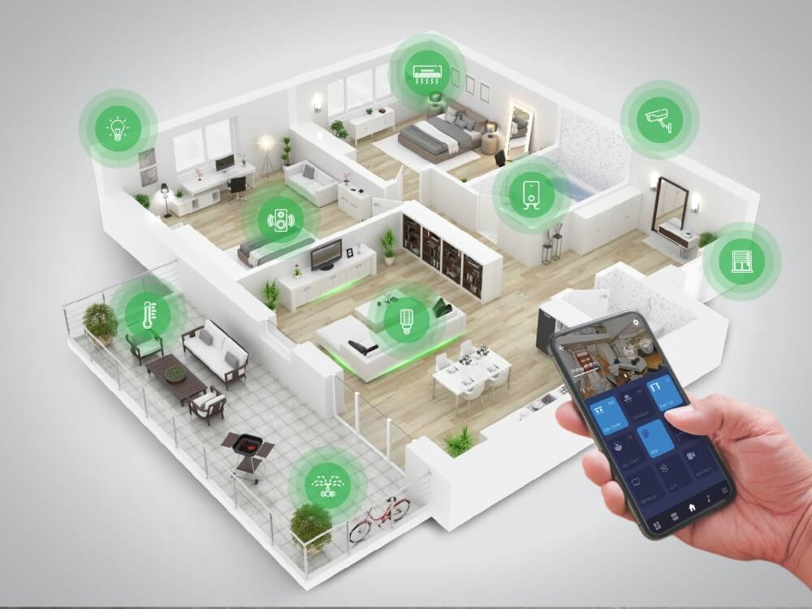

Hình 1.1: Minh họa về nhà thông minh

## **1.2 Các phương án thiết kế nhà thông minh**

Nhà thông minh Smart Home đang trở thành xu hướng tại thị trường Việt Nam. Dẫn đến sự hình thành rất nhiều các thương hiệu nhà thông minh. Phải kể đến những doanh nghiệp đi đầu trong lĩnh vực này như BKAV, Lumi SmartHome, Dicom, Jarvis, … [2] Kéo theo đó là sự du nhập của  các hãng Smart Home danh tiếng thế giới với đủ mọi xuất xứ, phân khúc, giá cả và giải pháp khác nhau. Sau đây sẽ là một số ví dụ về hệ thống nhà thông minh tại Việt Nam và trên quốc tế:

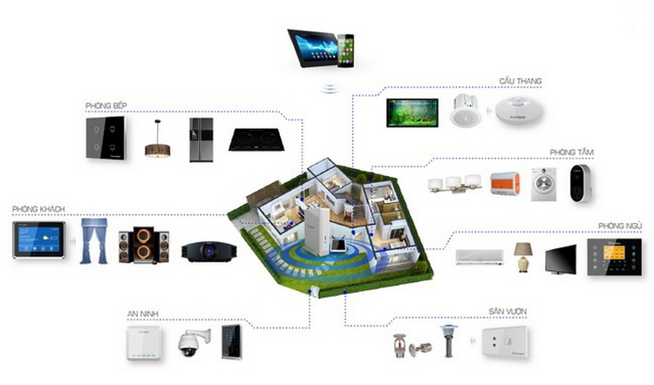

Hình 1.2: Mô hình nhà thông minh BKAV

Nhà thông minh của hang BKAV [3] kết nối tất cả các thiết bị trong ngôi nhà thành một hệ thống mạng, để có thể điều khiển các thiết bị theo các kịch bản thông minh: Điều khiển hệ thống chiếu sáng thông minh, điều khiển hệ thống đóng, mở rèm cửa thông minh, điều khiển hệ thống âm thanh đa vùng thông minh, … và rất nhiều các tiện ích điều khiển thông minh khác mang lại cho người sử dụng.

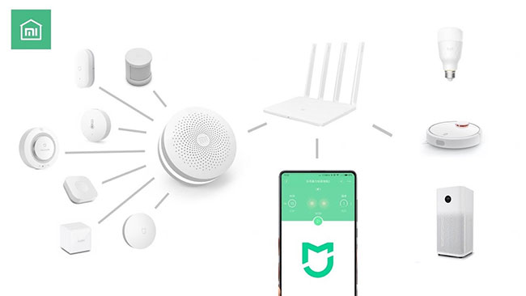

Hình 1.3: Hệ sinh thái nhà thông minh Xiaomi

Xiaomi Mi Home nền tảng mở cho các [thiết bị di động](https://www.dienmayxanh.com/dien-thoai), [gia dụng](https://www.dienmayxanh.com/gia-dung), [TV](https://www.dienmayxanh.com/tivi), cảm biến và [thiết bị nhà thông minh](https://www.dienmayxanh.com/kinh-nghiem-hay/thiet-bi-nha-thong-minh-smarthome-la-gi-tai-sao-no-1229859) tương thích, tập hợp lại với nhau trong một ứng dụng quản lý chung, mang lại trải nghiệm xuyên suốt cho người dùng. Người dùng có thể dễ dàng kết nối, tự lên kịch bản cho các thiết bị thông minh.

Đặc điểm chung của nhà thông minh hiện nay là đều có thể theo dõi và kiểm soát tất cả hoạt động đang diễn ra trong căn nhà của bạn một cách dễ dàng. Các giải pháp phổ biến nhất hiện nay phải kể đến:

* Tiết kiệm năng lượng: với hệ thống theo dõi và điều khiển các thiết bị điện, nước, máy lạnh trong nhà sẽ giúp bạn hạn chế khả năng sử dụng điện năng quá mức hoặc quên tắt thiết bị khi không sử dụng.
* Đảm bảo an ninh cho ngôi nhà: với hệ thống camera và cảm biến hiện đại, bạn có thể quan sát tất cả mọi việc diễn ra trong nhà bạn. Đặc biệt là có thể trang bị hệ thống chuông báo khi có người đột nhập.
* Điều khiển và lên kế hoạch kịch bản điều khiển các thiết bị thông minh.

Tùy thuộc vào nhu cầu của chủ nhà mà mỗi một mô hình có thêm bớt các chức năng khác nhau. Nhưng chung quy lại các chức năng này đều giúp căn nhà trở nên tiện nghi, hiện đại hơn.

## **1.3 Lý do lựa chọn đề tài**

Khoa học, công nghệ ngày càng phát triển thúc đẩy con người tiếp cận với thiết bị hiện đại nhiều hơn. Nhà thông minh sẽ là xu hướng không xa trong tương lai. Qua khảo sát thực trạng và các giải pháp nhà thông minh, đặc biệt tìm hiểu về các hãng công nghệ đi đầu trong lĩnh vực về nhà thông minh trong nước (điển hình như BKAV), tôi nhận thấy các ngôi nhà smart home hiện nay đều trú trọng về việc kiểm soát, quản lý ngôi nhà một cách thông minh hơn. Ví dụ như hệ thống rèm cửa tự động, hệ thống điều khiển từ xa, hệ thống camera giám sát, … Ngôi nhà thông minh nào cũng sẽ có một hệ thống điều khiển, kiểm soát thông minh.

Theo đà xu hướng và ý tưởng tiếp cận, nghiên cứu với hệ thống nhà thông minh, tôi ấp đủ đề tài “**Xây dựng thiết bị đo lường và điều khiển các thiết bị trong hệ thống nhà thông minh**” với mục đích kiểm soát ngôi nhà tốt hơn. Hệ thống mà tôi hướng tới có thể đo lường, theo dõi các thông số trong căn nhà; điều khiển các thiết bị từ xa thông qua Internet. Hơn thế, để căn nhà trở nên thông minh hơn, mục tiêu đi kèm của tôi trong đề tài này còn có kết hợp với mô hình học máy lấy dữ liệu từ các thông số đo được từ ngôi nhà để dự đoán các thông số môi trường trong tương lai. Những dữ liệu dự đoán này có thể giúp ích cho người sử dụng trong việc sắp xếp kế hoạch dựa trên thông số dự đoán đó hoặc cũng có thể áp dụng cho chính ngôi nhà như việc lên lịch trình điều khiển thiết bị trong nhà.

Đó chính là lý do chính của tôi khi lựa chọn đề tài này. Ngoài phục vụ nhu cầu nghiên cứu của bản thân, còn có một số lý do khác phải kể đến như đây là một đề tài rộng mở được nhiều người quan tâm đến, chính vì thế có cộng đồng hỗ trợ rất rộng. Từ đó ta có thể dễ dàng xây dựng và phát triển ý tưởng, tạo nên điều mới lạ thậm chí là đột phá trong hệ thống nhà thông minh.

## **1.4 Nội dung thực hiện trong đồ án**

Dựa trên các trình bày đã đề cập từ trước, đồ án sẽ thực hiện thiết kế hệ thống có chức năng đo lường và hiển thị các thông số trong nhà; điều khiển các thiết bị trực tiếp thông qua nút nhấn hoặc từ xa thông qua Internet. Chức năng đi kèm là dự đoán các thông số môi trường trong tương lai.

Những nội dung thực hiện trong đồ án có thể tóm tắt như sau:

* Thiết kế mô hình nhà thông minh với chức năng đo lường và hiển thị; điều khiển các thiết bị trong nhà thông qua nút nhấn
* Thiết kế 1 website tương tác với người dùng. Có thể truy cập vào website thông qua điện thoại di động hoặc máy tính để theo dõi các thông số môi trường trong nhà; điều khiển các thiết bị điện trong nhà thông qua giao diện website.
* Xây dựng mô hình dự đoán các thông số môi trường như nhiệt độ, độ ẩm với dữ liệu được thu thập từ chính ngôi nhà của mình.

## **1.5 Bố cục đồ án**

Bố cục của đồ án được trình bày thành chương. Mỗi chương sẽ trình bày và thảo luận các vấn đề khác nhau cụ thể được tóm tắt như sau:

**Chương 1: Giới thiệu.** Trình bày tổng quan về nhà thông minh, các giải pháp thiết kế nhà thông minh hiện nay. Nêu lên lý do chọn đề tài và xác định được mục tiêu hướng đến trong đề tài này.

**Chương 2: Cơ sở lý thuyết – Đề xuất hệ thống.** Chương đề cập đến các khái niệm liên quan cần nắm vững để phục vụ cho đề tài. Lý thuyết khái niệm về các thông số môi trường trong nhà cần thiết để đo lường. Đưa ra hệ thống đề xuất dựa theo đó và đưa ra các linh kiện cần sử dụng. Các khái niệm, lý thuyết liên quan đến trí tuệ nhân tạo – học máy giúp xây dựng model dự đoán thông số.

**Chương 3: Triển khai và kết quả thử nghiệm hệ thống.** Trình bày về quá trình và kết quả thử nghiệm có được trong quá trình thực hiện xây dựng hệ thống. Đánh giá về độ hiệu quả của thiết kế.

**Chương 4: Kết luận và hướng phát triển.** Tổng kết lại những công việc đã thực hiện trong đồ án và hướng phát triển trong tương lai.

# **CHƯƠNG 2. CƠ SỞ LÝ THUYẾT – ĐỀ XUẤT HỆ THỐNG**

## **2.1 Các kiến thức cần thiết**

Hệ thống hướng đến việc đo lường các thông số môi trường. Thông số môi trường là những dữ liệu, số liệu về môi trường. Ví dụ đơn giản nhất phải kể đến nhiệt độ, độ ẩm; chúng ta thường thấy chúng trên các chương trình dự báo thời tiết, thiết bị đo trong nhà. Vậy sau đây chúng ta cần tìm hiểu về các khái niệm thông số môi trường mà sẽ được đo lường trong hệ thống nhà thông minh được xây dựng trong đồ án.

### **2.1.1 Nhiệt độ môi trường**

Nhiệt độ môi trường [4] là nhiệt độ không khí nóng lạnh của môi trường mà các thiết bị đo lường được. Để có thể đo được nhiệt độ của môi trường ở trong phòng thì người ta thường sử dụng cảm biến hoặc nhiệt kế. Nhiệt độ môi trường có tác động đáng kể đến sức khỏe của con người, theo như nghiên cứu của các chuyên gia về sức khỏe thì nhiệt độ tiêu chuẩn tốt nhất cho sức khỏe con người là trong khoảng từ 25 – 28°C và chỉ thích hợp khi có sự chênh lệch giữa môi trường bên trong và ngoài từ 5 – 7°C. Ví dụ khi thời tiết bên ngoài đang là 32°C, thì nhiệt độ trong phòng nên được duy trì trong ngưỡng 25 – 27°C.

Nhiệt độ trong phòng nên cần được điều chỉnh ở mức độ tốt cho sức khỏe và phù hợp để mang lại cảm giác thoải mái và tốt cho sức khỏe mọi người trong nhà.

### **2.1.2 Độ ẩm không khí**

Độ ẩm không khí [5] là khái niệm nhằm chỉ mức hơi nước có bên trong không khí. Có 3 thang đo độ ẩm không khí bao gồm độ ẩm không khí tuyệt đối, độ ẩm không khí tương đối và độ ẩm tỷ lệ. Thang đo thường được sử dụng trong cuộc sống hằng ngày của chúng ta là độ ẩm không khí tương đối, chỉ phần trăm lượng hơi nước chiếm trong không khí. Khi độ ẩm tương đối đạt 100% nghĩa là không khí đạt trạng thái bão hòa về hàm lượng hơi nước.

Bề mặt của trái đất được bao phủ hơn 70% là nước đến từ các đại dương, sông suối, ao hồ. Dưới tác động của gió và ánh sáng mặt trời, lượng nước này có thể bốc hơi và bay vào không khí. Nhiệt độ càng cao, các phân tử nước chuyển động càng nhanh và hỗn loạn khiến lượng hơi nước phát tán vào không khí càng nhiều hơn. Đây chính là cơ chế chính của việc hình thành độ ẩm trong không khí. Độ ẩm không khí chịu sự ảnh hưởng của nhiệt độ môi trường, áp suất và gió.

Với con người, độ ẩm không khí lý tưởng nên dao động trong khoảng từ 40% đến 70%, riêng với trẻ sơ sinh nên từ 40% đến 60%. Ở mức độ ẩm không khí này, vi sinh vật gây hại thường được kiểm soát, không phát triển quá mức. Độ ẩm không khí quá cao ra “nồm ẩm” cho sàn nhà gây ảnh hưởng đến sinh hoạt hàng ngày và cũng sẽ là điều kiện để vi khuẩn phát triển, tác động xấu đến sức khỏe con người. Ngược lại độ ẩm quá thấp sẽ làm da dễ bị khô nẻ, bong tróc gây cảm giác khó chịu.

Chính vì vậy việc kiểm soát độ ẩm là cần thiết để mang lại môi trường, không gian an toàn và tốt cho sức khỏe.

### **2.1.3 Cường độ ánh sáng**

Cường độ ánh sáng [6] là thông số để xác định năng lượng phát ra từ nguồn sáng theo một hướng cố định. Hay nói một cách dễ hiểu hơn, đơn vị đo cường độ ánh sáng là Lux, thì 1 Lux là cường độ ánh sáng được tạo ra bởi một ngọn nến đổ sáng lên bề mặt từ 900cm2 – 1m2

Cường độ ánh sáng là một trong những tiêu chí quan trọng ảnh hưởng đến hiệu quả chiếu sáng và khả năng quan sát của người dùng. Vì vậy để giữ an toàn cho đôi mắt thư giãn, điều cần thiết là phải xác định cường độ ánh sáng tiêu chuẩn phù hợp cho từng hoàn cảnh. Đơn vị đo cường độ ánh sáng. Tùy thuộc vào từng loại không gian, cường độ chiếu sáng lại có các mức yêu cầu khác nhau. Sau đây một số tiêu chuẩn về cường độ ánh sáng được khuyến nghị dựa trên từng không gian khác nhau:

* Ánh sáng trung của nhà bếp: 300 lux
* Ánh sáng trong phòng tắm: 200 lux
* Phòng ngủ: 100 – 200 lux
* Phòng khách: 400 lux
* Khu vực làm việc, đọc sách: 500 lux
* Cầu thang, hành lang: 100 – 300 lux

Các giá trị này chỉ mang tính chất tham khảo, tùy thuộc vào thói quen và sở thích của mỗi người mà cường độ ánh sáng nên được điều chỉnh thích hợp nhất để mang lại cảm giác thoải mái và tốt cho hoạt động của mắt. Bằng cách này, chúng ta sẽ chăm sóc đôi mắt và sức khỏe một cách tốt nhất.

## **2.2 Sơ đồ khối hệ thống**

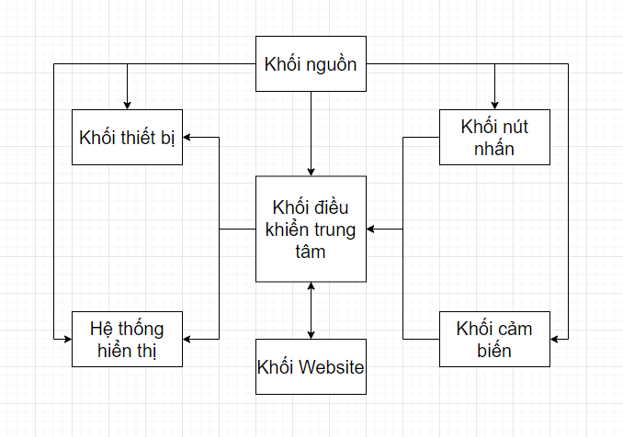

Hình 2.1: Sơ đồ khối điều khiển của hệ thống nhà thông minh

Mỗi một khối trong hệ thống trên đều có chức năng riêng biệt, cụ thể như sau:

+ Khối nguồn: Đây là khối cung cấp nguồn điện hoạt động cho các khối thành phần khác.

+ Khối điều khiển trung tâm: Khối điều khiển trung tâm của nhà thông minh, sẽ là vi điều khiển của hệ thống. Được lập trình để điều khiển các thiết bị, các cảm biến đo thông số môi trường và lên logic hoạt động cho hệ thống.

+ Khối cảm biến: Khối gồm các cảm biến đo giá trị thông số môi trường như nhiệt độ, độ ẩm và cường độ ánh sáng.

+ Khối thiết bị: Khối gồm các thiết bị điện trong nhà, gồm có đèn và quạt.

+ Khối hệ thống hiển thị: khối sẽ là một màn hình LCD có nhiệm vụ hiển thị các thông số.

+ Khối nút nhấn: gồm các nút nhấn nhằm mục đích điều khiển tắt – bật khối thiết bị.

+ Khối Website: là một trang web có chức năng hiển thị, lưu trữ các thông số đo được từ khối cảm biến. Khối website là công cụ giao tiếp giữa người dùng và hệ thống, giúp người dùng điều khiển các thiết bị mà không cần thao tác với khối nút nhấn.

## **2.3 Nguyên lý hoạt động**

Sơ đồ dưới đây là chu trình hoạt động của hệ thống

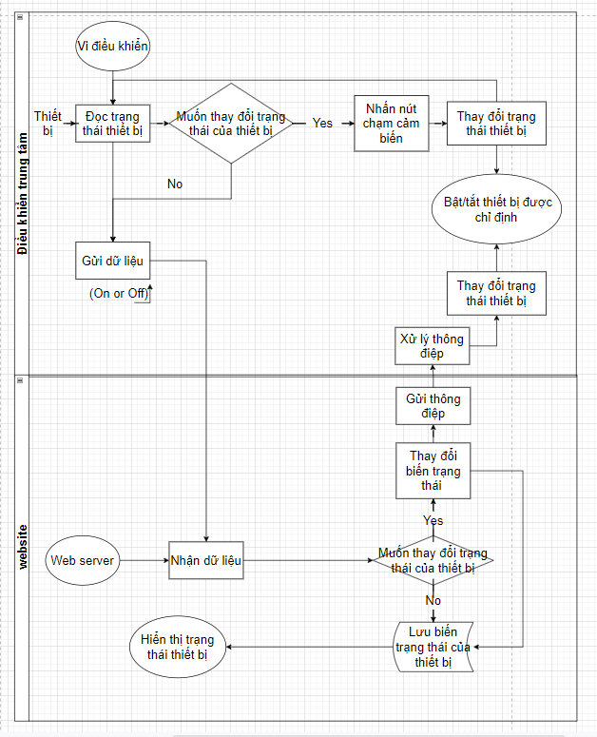

Hình 2.2: Hình Lưu đồ thuật toán điều khiển các thiết bị

Ở khối điều khiển trung tâm, vi điều khiển sẽ đọc giá trị trạng thái của thiết bị; Nếu muốn thay đổi trạng thái của thiết bị chỉ cần nhấn nút chạm cảm biến. Giá trị biến trạng thái sẽ được cập nhập lại và vi sử lý sẽ thay đổi trạng thái của thiết bị. Giá trị biến trạng thái này sẽ được vi điều khiển gửi dữ liệu đến khối website.

Ở khối Website, web server nhận dữ liệu được gửi từ vi điều khiển; nếu người dùng không muốn thay đổi trạng thái hoạt động của thiết bị thì web server sẽ lưu biến trạng thái và hiển thị trạng thái của thiết bị trên website. Ngược lại nếu muốn thay đổi, biến trạng thái sẽ cập nhật, hiển thị biến trạng trạng thái mới lên trên trang web. Đồng thời web server cũng sẽ gửi thông điệp biến giá trị trạng thái mới tới khối điều khiển trung tâm.

Vi điều khiển sau khi nhận được thông điệp sẽ xử lý thông điệp này tiến hành điều khiển trạng thái của thiết bị tương ứng.

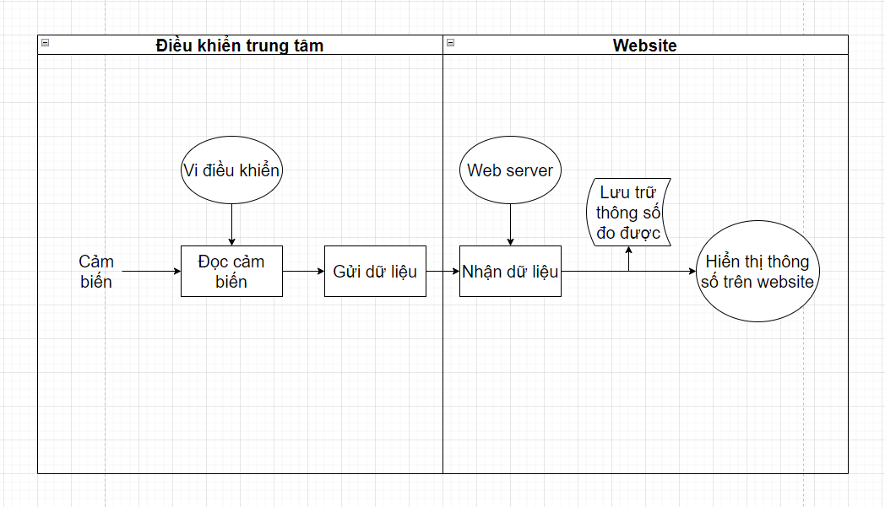

Hình 2.3: Lưu đồ thuật toán điều khiển cảm biến

Ở khối điều khiển trung tâm, vi điều khiển sẽ đọc giá trị của cảm biến và gửi dữ liệu đọc được đến khối website

Phía website, web server nhận dữ liệu được gửi tới, lưu trữ dữ liệu và hiển thị thông số cảm biến lên trên trang web.

Vi điều khiển nhận thông điệp, xử lý nó và điều khiển đèn bật hoặc tắt tùy thuộc vào thông điệp nhận được.

## **2.4 Thành phần linh kiện**

### **2.4.1 Vi điều khiển ESP32**

Vi điều khiển ESP32 [7] sẽ được chọn làm vi điều khiển cho khối điều khiển trung tâm. ESP32 là một vi điều khiển giá rẻ, năng lượng thấp có tích hợp WiFi và dual-mode Bluetooth (Bluetooth chế độ kép). Dòng ESP32 sử dụng bộ vi xử lý Tensilica Xtensa LX6 có hai biến thể lõi kép và lõi đơn, và bao gồm các công tắc antenna tích hợp, RF balun, bộ khuếch đại công suất, bộ khuếch đại thu nhiễu thấp, bộ lọc và module quản lý năng lượng. Module được dùng nhiều trong các ứng dụng thu thập dữ liệu và điều khiển thiết bị qua WiFi, Bluetooth.

ESP32 là sản phẩm kế thừa từ vi điều khiển [ESP8266](https://vi.wikipedia.org/wiki/ESP8266). Cùng là dòng vi điều khiển với giá thành rẻ nhưng ESP32 có tốc độ sử lý cao hơn và tích hợp nhiều ngoại vi mạnh mẽ hơn.

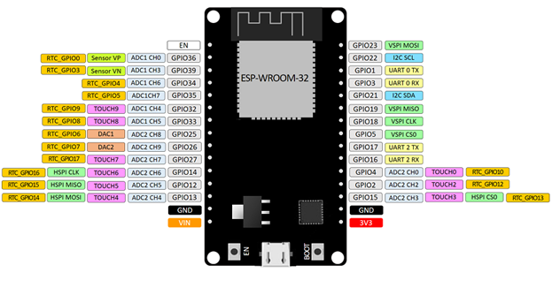

Hình 2.4: Vi điều khiển ESP32

Hình 2.4 trên là dòng sản phẩm ESP32 DEVKIT V1 DOIT với 36 chân kết nối, vị trí chân có thể thay đổi tùy thuộc vào nhà sản suất. Trong đó cụ thể bao gồm 30 chân GPIO với mức điện áp logic 2,7 – 3,3V.

ESP32 có 18 kênh đầu vào ADC 12 bit để chuyển đổi tín hiệu tương tự sang số (0 – 3.3V tương ứng giá trị 0 – 4095) và 2 kênh DAC 8 bit để chuyển đổi tín hiệu số sang tương tự (0 – 255 tương ứng với 0 – 3.3V).

Các chân từ 34 đến 39 hoạt động ở chế độ input only pins. Chúng không thể được sử dụng để làm output, vì vậy chỉ có thể sử dụng các chân này làm input.

ESP32 còn có các chân PWM (16 kênh), cảm biến điện dung (TOUCH), các chân giao tiếp I2C, SPI,…

### **2.4.2 Khối hiển thị**

Khối hiển thị của hệ thống sẽ sử dụng Màn hình LCD 16x2 và module chuyển đổi I2C cho LCD

Màn hình LCD 16x2 là một linh kiện được sử dụng rộng dãi, hỗ trợ cho nhiều các dòng chip vi điều khiển ứng dụng trong các dự án điện tử do có thể hiển thị được nội dung văn bản đa dạng (ký tự, chữ, số…).

LCD được chia sẵn thành các ô, mỗi ô chỉ có thể hiển thị được một ký tự ASCII. Mỗi ô lại gồm có các ô tinh thể lỏng nhở hơn, việc kết hợp ẩn – hiện các ô nhỏ này sẽ tạo nên ký tự cần hiển thị. Màn hình LCD 16x2 gồm 2 dòng, mỗi dòng có thể hiển thị tối đa 16 ký tự.

Có các mẫu ký tự đã được nhà sản xuất định nghĩa sẵn, chúng ta cũng có thể tự tạo ra ký tự mới (dạng 5x8 hoặc 5x10) bằng việc tự tạo ra một mảng byte lưu trữ 8 dãy bit, mỗi dãy gồm 5 bit.

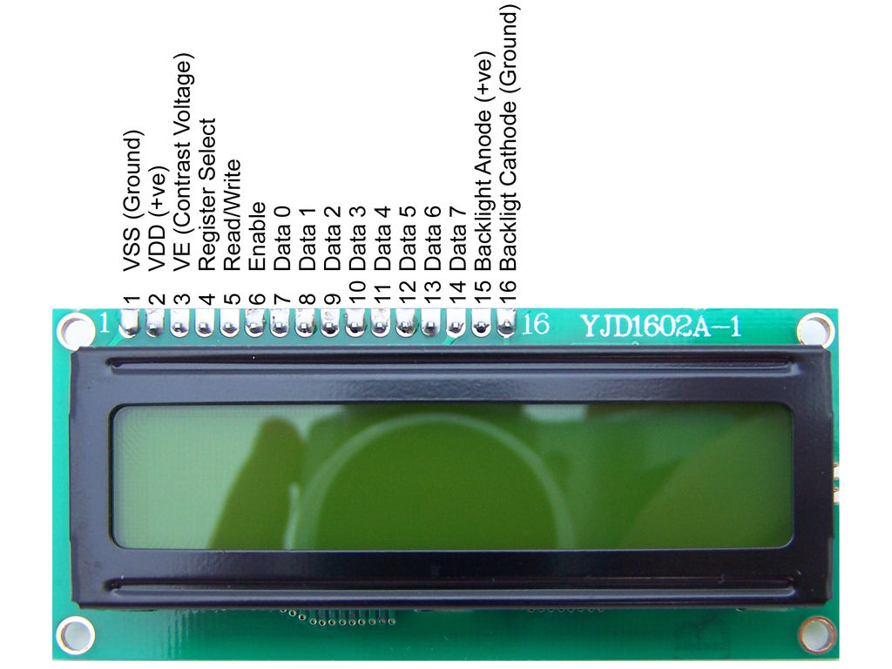

Hình 2.5: Màn hình LCD16x2

Màn hình LCD 16x2 có 16 chân trong đó: có 8 chân dữ liệu (D0 – D7), 3 chân điều khiển (RS, RW, EN) và 5 chân dùng để cấp nguồn và đèn nền. Các chân điều khiển giúp ta dễ dàng cấu hình LCD ở chế độ lệnh hoặc chế độ dữ liệu, chúng còn giúp ta cấu hình ở chế độ đọc hoặc ghi.

Thông số kỹ thuật LCD16x2:

* Điện áp hoạt động: 3 – 5V DC
* Bộ ký tự hiển thị hỗ trợ tiếng Anh và tiếng Nhật.
* Kích thước 80mm x 36mm x 12.5mm

LCD có quá nhiều chân gây khó khăn trong quá đấu nối và chiếm dụng nhiều chân trên vi điều khiển. Chính vì vậy mà người ta thường hay sử dụng giao tiếp I2C để khắc phục vấn đề này. Với module chuyển đổi I2C cho LCD, ta chỉ cần tốn 2 chân (SCL, SDA) để kết nối dễ dàng.

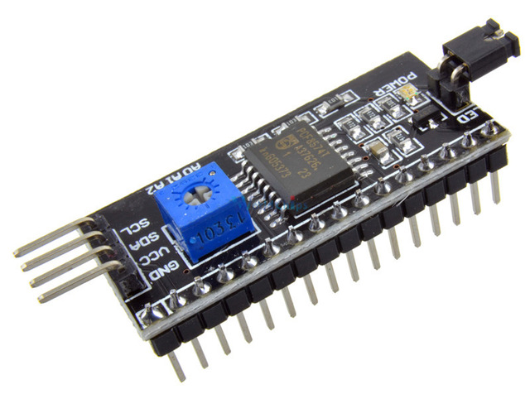

Hình 2.6: Module I2C LCD

Thông số kỹ thuật I2C LCD:

* Điện áp hoạt động: 3 – 5V DC
* Biến trở điều chỉnh độ tương phản cho LCD

Giới thiệu về giao tiếp I2C [8]:

I2C là viết tắt của Inter – Integrated Circuit là một giao thức giao tiếp được sử dụng để truyền nhận dữ liệu giữa các IC với nhau chỉ sử dụng 2 đường truyền tín hiệu. Các tín hiệu sẽ được truyền từng bit một theo các khoảng thời gian đều đặn được thiết lập bởi xung clock. I2C thường được dùng để giao tiếp ngoại vi cho rất nhiều loại vi điều khiển, cảm biến, …

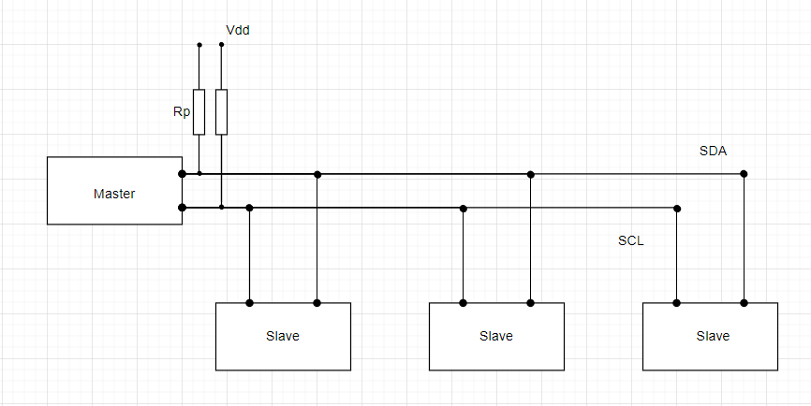

Hình 2.7: Giao tiếp I2C

I2C hoạt động theo cơ chế chủ - tớ ( Master – Slave). Thiết bị master có tác dụng tạo xung clock đồng bộ các thiết bị thông qua đường tín hiệu SCL, gửi hoặc nhận dữ liệu thông qua đường SDA đến các thiết bị khác. Một thiết bị master có thể kết nối truyền dữ liệu với nhiều slave. Chính vì vậy các thiết bị Slave màu sẽ được gắn 1 địa chỉ vật lý 7 bit cố định. Thông thường, Master là vi điều khiển còn slave là các IC hoặc cũng có thể là một vi điều khiển khác.

Dưới đây là khung truyền I2C:

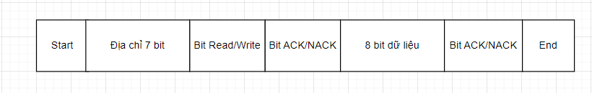

Hình 2.8: Khung truyền I2C

Trong đó:

* Địa chỉ 7 bit là địa chỉ của thiết bị Slave.
* Bit Read/Write để phân biệt quá trình là truyền hay nhận dữ liệu. Bit này có giá trị bằng 0 nếu Master gửi dữ liệu và bằng 1 khi Master nhận dữ liệu.
* Bit ACK/NACK là bít xác nhận địa chỉ vậy lý của thiết bị gửi tới, nếu trùng thì sẽ được đặt bằng 0 và được đặt bằng 1 trong trường hợp còn lại.
* 8 bit dữ liệu là dữ liệu cần truyền/nhận giữa Master và Slave.
* Bit ACK/NACK cuối được gửi đi để xác nhận thiết bị nhận đã nhận thành công hay không.

### **2.4.3 Khối cảm biến**

Khối cảm biến gồm các cảm biến với chức năng đọc các thông số nhiệt độ, độ ẩm, cường độ ánh sáng trong ngôi nhà. Chính vì thế ta cần các cảm biến chuyên dụng để đo các thông số này. Khối cảm biến cơ bản sẽ gồm các linh kiện:

#### 2.4.3.1 Module cảm biến nhiệt độ, độ ẩm DHT11

Module cảm biến nhiệt độ, độ ẩm là loại cảm biến thông dụng tích hợp 2 tính năng đo thông số nhiệt độ và độ ẩm với giá thành rẻ rất phù hợp cho việc học tập và nghiên cứu. Bên cạnh đó module sử dụng giao tiếp 1 wire (giao tiếp digital sử dụng 1 dây truyền dữ liệu duy nhất) cùng với bộ tiền xử lý tín hiệu tích hợp trong cảm biến giúp có được dữ liệu chính xác mà không cần qua bất kì tính toán nào. Đường truyền dữ liệu của cảm biến bao gồm 40 bit, trong đó bao gồm 16 bit tín hiệu độ ẩm, 16 bit tín hiệu nhiệt độ và cuối cùng là 8 bit tổng kiểm tra.

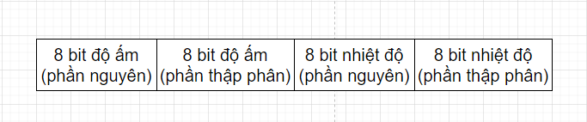

Hình 2.9: Đường truyền dữ liệu DHT11

Thông số kỹ thuật của DHT11:

* Điện áp hoạt động: 3 – 5V DC
* Khoảng đo độ ẩm: 20 – 80%RH sai số ± 5%RH
* Khoảng đo nhiệt độ: 0-50°C sai số ± 2°C
* Kích thước: 28mm x 12mm x10m

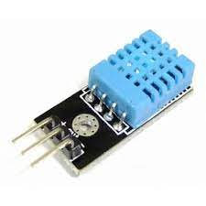

Hình 2.10: Module cảm biến nhiệt độ, độ ẩm DHT11

#### 2.4.3.2 Module cảm biến cường độ ánh sáng BH1750

[Cảm biến cường độ ánh sáng Lux BH1750](https://nshopvn.com/product/cam-bien-cuong-do-anh-sang-lux-bh1750/) [9] được sử dụng để đo cường độ ánh sáng theo đơn vị lux với đặc điểm:

* Chuyển đổi ánh sáng môi trường thành tín hiệu điện áp có dạng số có độ dài 16 bit
* Cảm biến có bộ ADC 16bit và bộ tiền xử lý nên tín hiệu đầu ra là giá trị trực tiếp của cường độ ánh sáng, được tính theo đơn vị lux.
* Phạm vi ánh sáng đo được 0 – 65535 lux
* Nguồn: 3 – 5V DC
* Kích cỡ: 21mm x 16mm x 3.3mm
* Dữ liệu được truyền theo chuẩn I2C

Sơ đồ cấu trúc bên trong cảm biến:

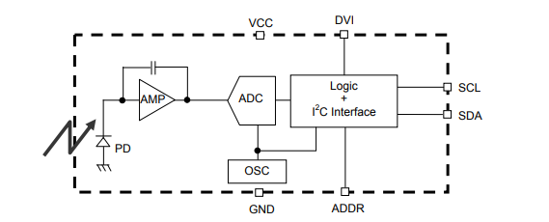

Hình 2.11: Sơ đồ cấu trúc BH1750

Trong đó:

* PD là photo diode – một loại linh kiện bán dẫn có tác dụng chuyển đổi photon (hạt lượng tử của ánh sáng) thành điện tích theo hiệu ứng quang điện.
* AMP hay OpAMP là mạch khuyếch đại thuật toán có tác dụng chuyển đổi dòng điện photo diode sang điện áp.
* ADC trong mạch là bộ chuyển đổi tín hiệu tương tự ra số với giá trị 16 bit.
* OSC là bộ tạo dao động tạo xung clock cho khối logic.
* ADDR là đường địa chỉ, 0x23 khi nối với đất và 0x5C khi nối với nguồn.
* Như thường lệ SCL là ngõ ra xung clock và SDA là ngõ ra dữ liệu.

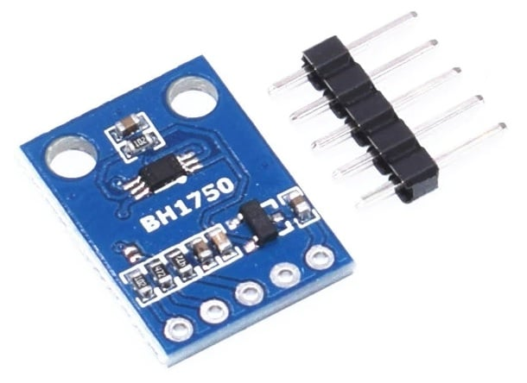

Hình 2.12: Module cảm biến cường độ ánh sáng BH1750

### **2.4.4 Khối nút nhấn**

Khối nút nhấn sử dụng module cảm ứng chạm TTP223 với lý do giá thành rẻ, tốc độ phản hồi nhanh. Module nút cảm ứng chạm TTP223 được dùng nhiều trong các mạch điện tử ứng dụng cho việc tắt mở thiết bị bằng cách chạm, nhanh chóng hiệu quả dễ sử dụng. Kết hợp với ESP32 có thể đóng ngắt thiết bị từ xa thông qua Internet.

Module TTP223 hoạt động ở điện áp 3 – 5V với dòng tiêu thụ 0.025mA. Module sử dụng công nghệ cảm biến điện dung, có thể nhận biết thao tác chạm thông qua điện dung của tay người. Nếu có thao tác chạm cảm ứng thì chân I/O sẽ xuất tín hiệu và đèn LED trên module sẽ sáng/tắt để báo hiệu.

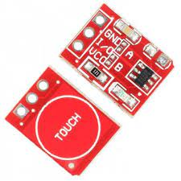

Hình 2.13: Module cảm biến chạm TTP223

### **2.4.5 Khối thiết bị**

Khối thiết bị gồm các thiết bị điện được sử dụng trong nhà. Một căn nhà thì phải có các hệ thống chiếu sáng, làm mát, giải trí, … Mục đích hướng đến của tôi là thiết kế mô hình nhà thông minh; vì vậy để khái quát thiết bị điện trong nhà, tôi sử dụng các thiết bị điện DC với chức năng tương tự. Đèn LED 5mm tượng trưng cho hệ thống chiếu sáng, quạt DC là hệ thống làm mát của ngôi nhà. Cụ thể như sau:

+ LED đơn 5mm: là đèn LED có kích thước 5mm, điện áp hoạt động 3V phổ biến trong các thiết bị điện tử có kích thước nhỏ. Đèn tiêu thụ năng lượng nhỏ, giá thành rẻ và rất dễ điều khiển.

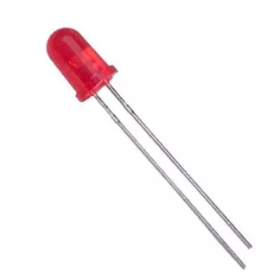

Hình 2.14: LED 5mm

+ Quạt tản nhiệt 4010 DC: kích thước 40mm x 40mm x10mm, điện áp hoạt động 3 – 5V

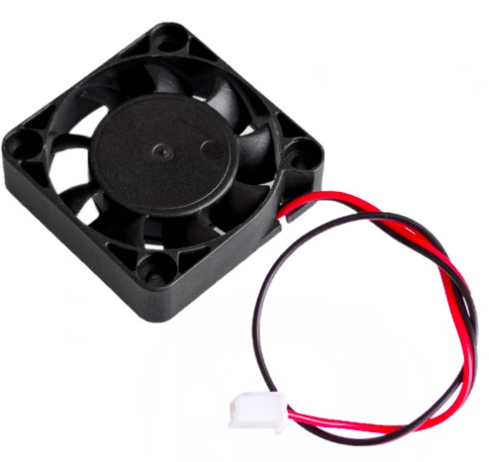

Hình 2.15: Quạt tản nhiệt 4010 5V

## **2.5 Mô hình học máy**

### **2.5.1. Các khái niệm liên quan**

Để có thể xây dựng một mô hình dự đoán thì ta cần nắm vững các lý thuyết về lĩnh vực trí tuệ nhân tạo (AI):

* AI [10]:

Trong khoa học máy tính, trí tuệ nhân tạo - AI (Artificial Intelligence) hay trí thông minh nhân tạo là công nghệ mô phỏng các quá trình suy nghĩ và học tập của con người cho máy móc, đặc biệt là hệ thống máy tính. Trí tuệ nhân tạo này do con người lập trình ra với mục đích tự động hóa các hành vi thông minh như con người, từ đó cắt giảm bớt nhân công là con người và có tính chuẩn xác cao hơn.

Sự khác biệt của trí tuệ nhân tạo so với các lập trình logic trước kia chính là khả năng suy nghĩ độc lập của chúng, thay vì việc mọi thứ được lập trình sẵn và cỗ máy đó sẽ thực hiện các thao tác theo logic được con người đặt ra, AI sẽ tự xem xét tình huống và đưa ra phương án tối ưu nhất, qua đó tiết kiệm chi phí cũng như vận hành cho công việc hiệu quả hơn. Ngoài ra khả năng tự tính toán đó sẽ khiến AI đưa ra những ý kiến mới, giúp con người thêm nhiều ý tưởng hơn trong phát triển.

* Machine learning [11]:

Machine Learning (ML – học máy) là một tập con của AI, là một lĩnh vực nhỏ của Khoa Học Máy Tính, nó có khả năng tự học hỏi dựa trên dữ liệu đưa vào mà không cần phải được lập trình cụ thể. Là tập hợp các phương pháp, các giải thuật khiến cho máy tính có thể tự học, tự suy nghĩ và đưa ra các quyết định giống như con người. Machine Learning đóng góp rất nhiều trong các bài toán xử lý ảnh, phân tích văn bản, khai phá dữ liệu, Robot,…

Dựa theo phương thức học, các thuật toán Machine Learning thường được chia thành 4 nhóm: Học có giám sát, học không giám sát, học bám giám sát, học tăng cường. Machine learning là một ngành rất rộng và nặng về toán, gồm rất nhiều thuật toán và mỗi thuật toán có ứng dụng riêng tùy vào bài toán. Các bài toán điển hình của Machine Learning phải kể đến: Linear regression, logistic regresstion, decision tree and random forest, naive bayes, support vector machines, Neural network,…

* Deep learning:

Deep learning hay học sâu là là một nhánh con của Machine learning (Học máy), liên quan đến các thuật toán lấy cảm hứng từ cấu trúc và chức năng của não nhằm bắt chước trí thông minh của con người được gọi làNeural Network. Cụ thể hơn, nó bắt chước các chức năng phức tạp của não người để sử dụng dữ liệu phi cấu trúc để giải mã ý nghĩa và dạy cho máy móc, từ đó giúp máy móc tìm ra các giải pháp để hỗ trợ đưa ra các quyết định tự động và tạo ra kết quả bắt chước các mẫu hành vi của con người.

### **2.5.2 Neural Network**

Neural Network [12] hay mạng nơ-ron nhân tạo là một nhánh con của học máy, được sử dụng để dạy máy tính xử lý dữ liệu theo cách được lấy cảm hứng từ bộ não con người. Đây là một loại quy trình máy học, được gọi là deep learning, sử dụng các nút hoặc nơ-ron liên kết với nhau trong một cấu trúc phân lớp tương tự như bộ não con người. Trong đó, mỗi nơ-ron là một hàm toán học, có chức năng thu thập và phân loại dữ liệu, thông tin theo cấu trúc chi tiết.

Một Neural Network thường bao gồm 3 kiểu tầng được mô tả như Hình 2.16:

* Input Layer (tầng đầu vào): Nằm bên trái của hệ thống, bao gồm dữ liệu thông tin đầu vào.
* Output Layer (tầng đầu ra): Nằm bên phải của hệ thống, bao gồm dữ liệu thông tin đầu ra.
* Hidden Layer (tầng ẩn): Nằm ở giữa tầng đầu vào và đầu ra, thể hiện quá trình suy luận và xử lý thông tin của hệ thống.

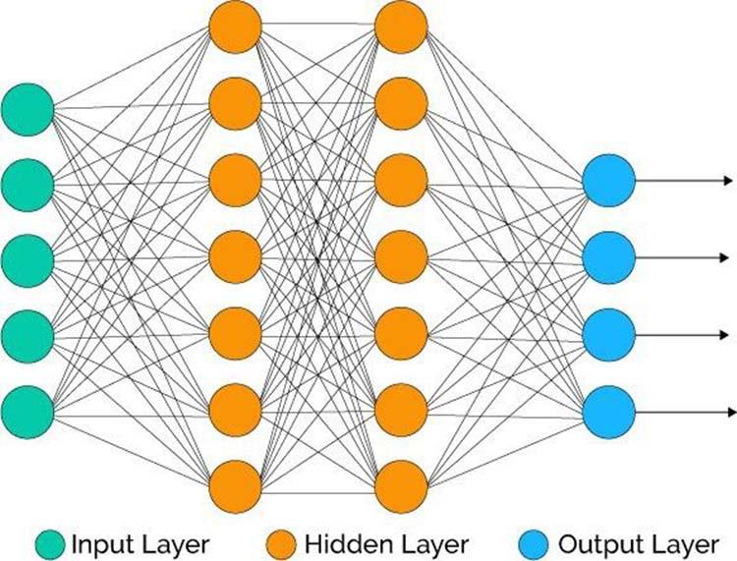

Hình 2.16: Kiến trúc mạng Neural Network

Mỗi Neural Network chỉ có một tầng input (tầng đầu vào) và output (tầng đầu ra) nhưng sẽ có nhiều hidden layer.  Lớp đầu vào [13] nhận các thông tin khác nhau từ các tập dữ liệu được thu thập, thông qua các lớp ẩn (hidden layer) phân tích dữ liệu từ lớp đầu vào hoặc đầu ra của lớp ẩn trước đó, xử lý dữ liệu đó sâu hơn và rồi chuyển sang lớp tiếp theo. Lớp đầu ra cho ra kết quả cuối cùng của tất cả dữ liệu được xử lý bởi mạng nơ-ron nhân tạo, lớp này chính là kết quả mà ta mong muốn.

Đạo tào mạng nơ-ron là quy trình dạy mạng nơ-ron thực hiện một nhiệm vụ. Mạng nơ-ron học hỏi bằng cách xử lý ban đầu một lượng lớn dữ liệu đầu vào và dữ liệu đầu ra tương ứng để huấn luyện. Ví dụ về nhận diện khuôn mặt, ban đầu mạng nơ-ron xử lý hàng trăm nghìn hình ảnh về khuôn mặt người, với các thuật ngữ khác nhau liên quan đến sắc tộc, quốc tịch hoặc cảm xúc mô tả mỗi hình ảnh. Mạng nơ-ron dần tích lũy kiến thức từ các tập dữ liệu cung cấp trước câu trả lời đúng này. Sau khi đã được đào tạo, mạng bắt đầu đưa ra phỏng đoán về sắc tộc hoặc cảm xúc của một hình ảnh khuôn mặt người mới mà nó chưa từng xử lý trước đây.

Mạng nơ-ron được sử dụng trong nhiều trường hợp trải dài khắp các lĩnh vực, được ứng dụng phổ biến trong thị giác máy tính, nhận dạng giọng nói, xử lý ngôn ngữ tự nhiên,…

### **2.5.3 Recurrent Neural Network**

Recurrent Neural Network (RNN – Mạng nơ-ron hồi quy) [14] là một lớp của Neural Network. Ý tưởng chính của RNN là sử dụng chuỗi các thông tin. Trong các mạng nơ-ron truyền thống tất cả các đầu vào và cả đầu ra là độc lập với nhau. Những mô hình này không phù hợp trong rất nhiều bài toán với đặc điểm các dữ liệu đầu vào, thứ tự xuất hiện của chúng có ảnh hưởng rất lớn đối với kết quả dự đoán tiếp theo. RNN ra đời với tý tưởng chính là lưu lại các thông tin trong các bước xử lý trước đó. Từ đó có thể đưa ra bước dự đoán chính xác hơn cho bước dự đoán hiện tại.

Hình 2.16 dưới đây là minh họa cho một mô hình RNN cơ bản [15].

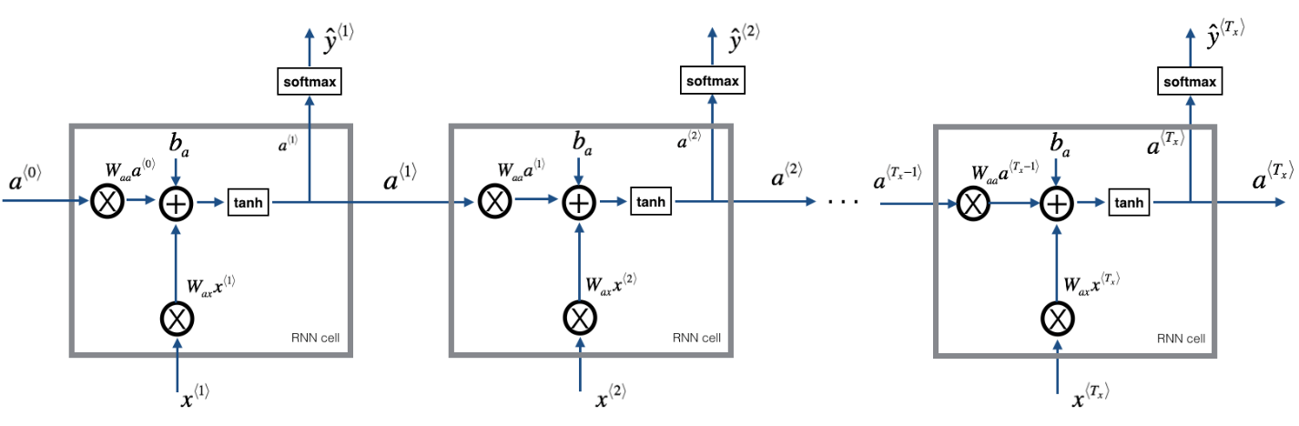

Hình 2.17: Mô hình RNN cơ bản

Mô hình trên mô tả phép triển khai nội dung của một RNN. Trong đó  là đầu vào tại bước ;  là trạng thái ẩn tại bước ;  là đầu ra tại bước .

Các bước thực hiện bao gồm thực hiện các tính toán cần thiết cho một bước thời gian, sau đó thực hiện một vòng lặp  các bước thời gian để xử lý tất cả đầu vào.

Phương pháp tính toán chi tiết từng bước như sau:

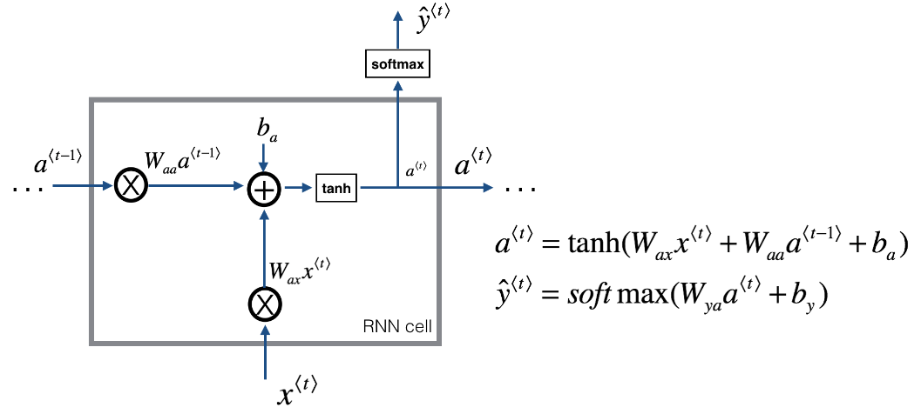

Hình 2.18: Tính toán cần thiết cho một bước của RNN

Mỗi bước sẽ lấy đầu vào gồm  (đầu vào hiện tại) và (một trạng thái ẩn trước đó chứa thông tin từ quá khứ). Cụ thể như sau:

+ Tính toán trạng thái ẩn với hàm kích hoạt:

|  |  |
| --- | --- |
|  |  |

Đầu vào thông qua tính toán kết hợp với các ma trận trọng số của chúng (và) và bias  được đưa qua hàm kích hoạt (activation function) thường được sử dụng là Tanh hoặc ReLu sẽ được đầu ra là trạng thái ẩn mới . Trong công thức (2.1) này, hàm kích hoạt được sử dụng là Tanh.

+ Sử dụng trạng thái ẩn mới để tính toán dự đoán

|  |  |
| --- | --- |
|  |  |

Đầu ra  sẽ được dùng là đầu vào cho bước tiếp theo và cũng để dự đoán . Trong công thức (2.2),  là ma trận trọng số;  là bias của ; hàm kích hoạt softmax được cung cấp để tính toán dự đoán . Hàm softmax [16] tính toán xác suất xuất hiện của một sự kiện. Nói một cách khái quát, hàm softmax sẽ tính khả năng hiện diện của một class trong tổng số toàn bộ các class có khả năng hiện diện. Sau đó, xác suất này sẽ được dùng để chọn lựa class mục đích cho các input.

Với khả năng xử lý dữ liệu đầu vào dạng chuỗi (sequence) hay chuỗi thời gian (time-series), RNN trở thành một thuật toán được chú ý rất nhiều trong các lĩnh vực như xử lý ngôn ngữ tự nhiên, dự đoán thời tiết, dự đoán thông số có tính liên tục,…

### **2.5.4 Các bước cần thiết để huấn luyện mô hình học máy**

**Bước 1:** Thu thập dữ liệu

Đây là bước rất quan trọng bởi chất lượng và số lượng dữ liệu bạn thu thập được sẽ quyết định trực tiếp tới việc  mô hình dự đoán của bạn có thể tốt đến đâu. Các mô hình mạng nơ-ron đòi hỏi rất nhiều dữ liệu đầu vào.

**Bước 2:** Xử lý dữ liệu

Sau khi thu thập dữ liệu, thức chúng ta có là những dữ liệu thô sơ. Điều chúng ta cần làm lúc này là biến chúng thành những gì mà máy tính có thể sử dụng được. Trong thực tế các dữ liệu thu thập được có thể bị sai sót, khuyết thiếu. Điều này cần được sử lý bởi những dữ liệu khuyết thiếu sẽ có thể gây ảnh hưởng đến mô hình học máy.

Dữ liệu sau khi được điều chỉnh sẽ được chia ra thành các tập training set, testing set và validation set [17]:

Training set hay tập huấn luyện là tập dữ liệu để sử dụng để huấn luyện mô hình. Các thuật toán học máy sẽ học các mô hình từ tập huấn luyện này. Trong tập huấn luyện sẽ được chia ra thành x-train và y-train. X train là các đặc tính đầu vào và y train là các nhãn tương ứng.

Testing set là tập kiểm thử. Mục tiêu của machine learning là tạo ra những mô hình có khả năng tổng quát hóa để dự đoán tốt trên cả dữ liệu chưa thấy bao giờ (nằm ngoài tập huấn luyện), do đó, để biết một thuật toán hay mô hình có tốt hay không thì sau khi được huấn luyện, mô hình cần được đánh giá hiệu quả thông qua bộ dữ liệu kiểm thử (testing set). Bộ dữ liệu này được sử dụng để tính độ chính xác hoặc sai số của mô hình dự đoán đã được huấn luyện.

Validation set là tập kiểm chứng giúp đánh giá về sự phù hợp của mô hình trên tập dữ liệu huấn luyện. Tập có tác dụng tìm kiếm mô hình tốt nhất trong quá trình huấn luyện từ training set thông qua các so sánh về đánh giá độ đo hiệu suất như độ chính xác, độ hồi tưởng, RMSE,…

**Bước 3:** Chọn mô hình.

Ở bước này điều chúng ta cần làm là chọn mô hình phù hợp với bài toán đề ra. Có rất nhiều mô hình với các chức năng và ưu điểm riêng cho từng loại dữ liệu đầu vào. Ví dụ ở đây, mô hình RNN rất phù hợp với dự đoán với đầu vào là các chuỗi thời gian.

**Bước 4:** Huấn luyện mô hình

Trong bước này, chúng ta sẽ sử dụng dữ liệu để từng bước cải thiện khả năng của mô hình trong việc dự đoán với các hàm tối ưu hóa.

**Bước 5:** Đánh giá mô hình

Sau khi việc huấn luyện mô hình hoàn tất, ta cần xem mô hình có tốt không thông qua các bước đánh giá.

**Bước 6:** Điều chỉnh lại mô hình

Sau khi hoàn thành thành đánh giá, tùy thuộc vào mức độ khả quan của mô hình mà ta tinh chỉnh lại thông số mô hình như epoch, batch size, số lớp ẩn, kích thước các lớp,… điều này có thể sẽ thay đổi kết quả mô hình thu được. Điều chúng ta cần làm là thử nhiều nhất các trường hợp và chọn ra kết quả tốt nhất.

**Bước 7:** Hoàn thành mô hình dự đoán.

# **CHƯƠNG 3 TRIỂN KHAI VÀ KẾT QUẢ THỬ NGHIỆM HỆ THỐNG**

## **3.1 Mô hình nhà thông minh**

Mô hình đáp ứng đủ phương án đề xuất với:

* Đặc điểm:

+ Kích thước 30cm x 30cm x 30 cm

+ Vật liệu thiết kế: bìa mô hình fomex trắng dày 5mm

+ Bố cục: mô hình được chia làm 3 phòng trong đó 2 phòng ngủ và 1 phòng khách.

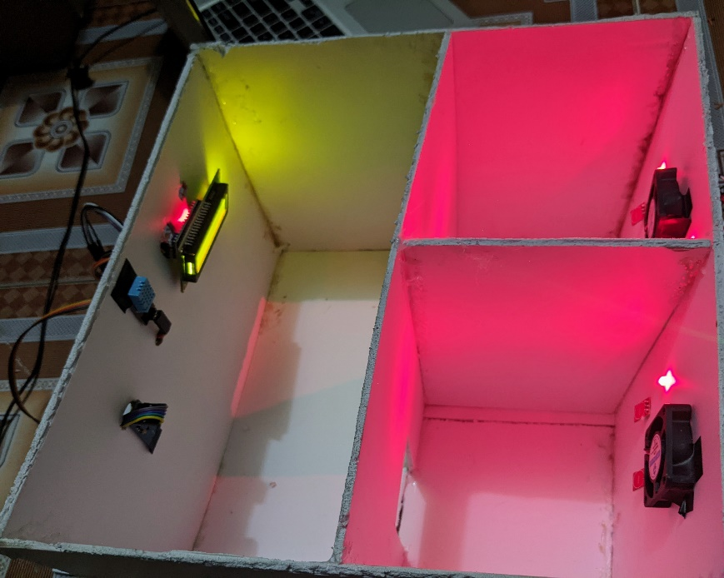

Hình 3.1: Sắp xếp linh kiện trong mô hình

+ Linh kiện được sắp xếp hợp lý. Trong mỗi phòng ngủ gồm 1 quạt, 1 đèn cùng với hệ thống nút nhấn cảm ứng. Hệ thống nút nhấn được sắp xếp cẩn thận để tránh nhầm lẫn, dễ dàng cho việc điều khiển các thiết bị điện. Ở phòng khách được lắp đặt các cảm biến đo nhiệt độ, độ ẩm , cường đô ánh sáng và màn hình LCD để hiển thị.

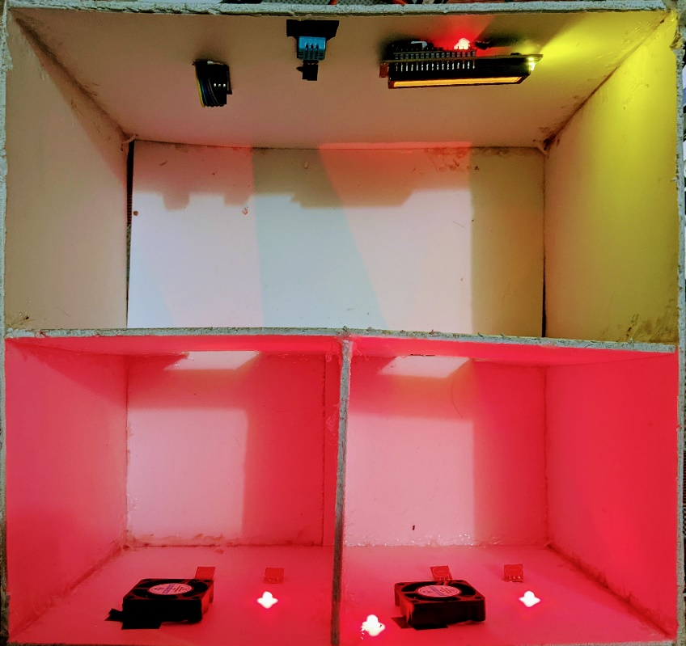

Hình 3.2: Bố cục mô hình nhà thông minh

* Chức năng:

+ Đo thông số nhiệt độ, độ ẩm, cường độ ánh sáng trong ngôi nhà và hiển thị thông qua màn hình LCD.

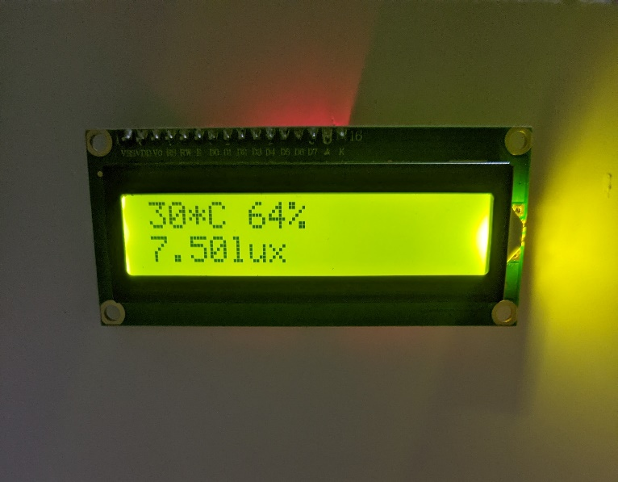

Hình 3.3: Màn hình LCD hiển thị thông số cảm biến đo được

+ Hệ thống nút nhấn cảm ứng có thể điều khiển trực tiếp các thiết bị điện trong ngôi nhà: Các thiết bị điện có thể điều khiển thông qua Website nhưng cũng có thể điều khiển trực tiếp bằng nút nhấn cảm ứng. Tôi thiết kế 2 cách điều khiển thiết bị để giúp người sử dụng có thể điều khiển một cách dễ dàng nhất.

+ Hệ thống sử dụng 2 vi điều khiển ESP32 có thể giao tiếp trao đổi với nhau thông qua kết nối Ỉnternet: Một vi điều khiển được sử dụng để điều khiển các thiết bị điện trong nhà, một vi điều khiển được sử dụng để điều khiển các cảm biến đo thông số. Việc này rất tiện lợi cho việc xử lý logic lập trình phần cứng.

+ Bật – tắt đèn tự động dựa trên cường độ ánh sáng đo được từ cảm biến: Hệ thống có một đèn được lập trình theo kịch bản. Nếu cường độ ánh sáng đo được nhỏ hơn 300 (trời tối) thì đèn trong phòng ngủ sẽ được bật lên và ngược lại, nếu giá trị đo được lớn hơn thì đèn sẽ tắt. Hình 3.2 và hình 3.3 được chụp trong điều kiện trời tối. Giá trị cường độ ánh sáng đo được là 7.50 lux nhỏ hơn 300. Vậy nên đèn trong phòng ngủ (đèn sát góc tường bên trái của phòng ngủ bên phải trong hình) tự động bật.

+ Gửi dữ liệu cảm biến đo được được tới web server: Dữ liệu được gửi lên web để hiển thị với tần suất 1h/lần. Tôi chọn tần suất 1h/lần để tiện lưu trữ, thu thập dữ liệu cho mô hình dự đoán thông số. Tuy nhiên tùy theo nhu cầu theo dõi thông số của người dùng mà ta có thể thay đổi tần suất này sao cho phù hợp.

+ Tương tác với Website: có thể điều khiển các thiết bị điện trong nhà thông qua Website: Các thiết bị trong nhà được điều khiển bằng nút nhấn một cách thủ công hoặc điều khiển thông qua website; gửi dữ liệu thông số cảm biến lên website đều đặn theo tru kì 1 lần/giờ. Tương tác với Website hoạt động như mô tả của hình 3.2 và hình 3.3.

Cụ thể chi tiết quá trình thiết kế như sau:

**Bước 1:** Lập trình điều khiển từng thiết bị cảm biến: Lập trình cảm biến DHT11 đo nhiệt độ, độ ẩm đo thông số trong nhà; lập trình cảm biến đo cường độ ánh sáng.

**Bước 2:** Kết hợp 2 cảm biến đo thông số và hiển thị lên màn hình LCD.

**Bước 3:** Thiết lập hệ thống thiết bị điện và nút nhấn.

**Bước 4:** Kết nối các thiết bị điện và cảm biến vào cùng vi điều khiển.

**Bước 5:** Thiết kế Website.

**Bước 6:** Kiểm tra tương tác giữa Website và vi điều khiển.

**Bước 7:** Thu thập dữ liệu thông số đo được.

**Bước 8:** Xây dựng mô hình dự đoán thông số môi trường.

Sơ đồ kết nối của hệ thống:

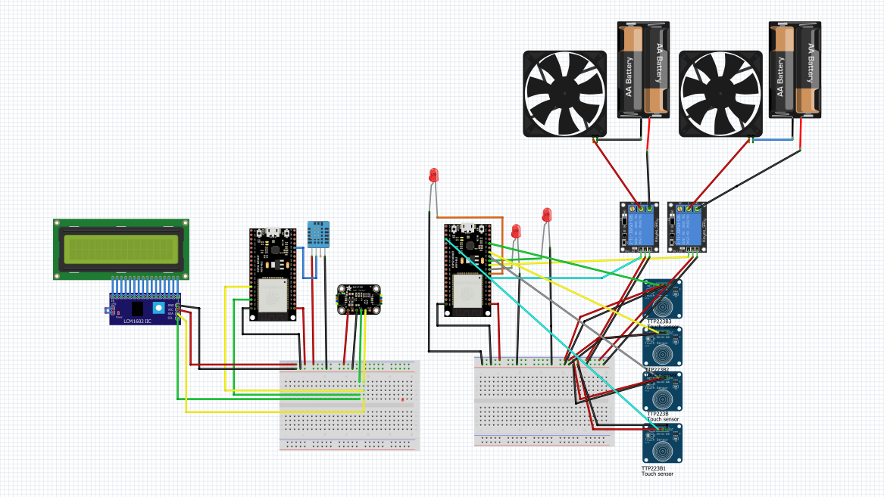

Hình 3.4: Sơ đồ kết nối của hệ thống

Hầu hết các thiết bị trong hệ thống đều sử dụng nguồn 3.3V được cấp từ vi điều khiển. Ngưỡng này là ngưỡng hoạt động tốt cho mọi thiết bị nên đáp ứng nhu cầu sử dụng và hoạt động cho các thiết bị.

Màn hình LCD và cảm biến cường độ ánh sáng BH1750 có chung kiểu giao tiếp I2C vậy nên được kết nối chung bus. Các thiết bị này có địa chỉ mặc định lần lượt là 0x27 và 0x23. Khi lập trình ta chỉ cần khai báo địa chỉ này thì sẽ sử dụng truyền dữ liệu như bình thường.

Quạt sử dụng vi điều khiển để kích hoạt tín hiệu bật tắt thông qua một relay. Nguồn hoạt động được cung cấp bằng pin ngoài. Hai nguồn pin của quạt tượng trưng cho mức sử dụng năng lượng của quạt. Ở đây mô hình sử dụng quạt 3-5V vậy nên nguồn 2 pin AA đủ điện thế để cung cấp cho quạt sử dụng. Đây hiện tại là giải pháp cho mô hình với chức năng nghiên cứu, chính vì thế đối với việc sử dụng trong thời gian dài cần thay đổi nguồn cấp chẳng hạn như adapter, các nguồn khác cung năng lượng được lâu dài hơn. Đối với các thiết bị khác nếu yêu cầu về mức độ điện áp hoạt động cao hơn thì ta cũng phải thay đổi nguồn cấp sao cho phù hợp.

## **3.2 Xây dựng hệ thống phần mềm**

Trong mô hình nhà thông minh dự định của tôi, các thiết bị phần cứng sẽ được điều khiển từ xa thông qua Internet, cụ thể là bằng một Website có thể truy cập bằng cả máy tính hay điện thoại. Hệ thống phần mềm của hệ thống chính là phần Website nơi tương tác với người dùng thông qua mạng Internet. Người dùng có thể theo dõi thông số, điều khiển các thiết bị trong nhà một cách dễ dàng. Sau đây sẽ là các khái niệm liên quan để ta hiểu rõ hơn và phương án đề xuất để thiết kế website:

Website còn gọi là trang web (hoặc trang mạng) là tập hợp các trang chứa thông tin bao gồm văn bản, hình ảnh, video,… có thể được người dùng truy cập từ xa thông qua [mạng Internet](https://vietnix.vn/internet-la-gi/). Một trang mạng tồn tại dưới dạng tập tin [HTML](https://vietnix.vn/html-la-gi/) hoặc XHTML có thể truy cập bằng giao thức [HTTP hoặc HTTPS](https://vietnix.vn/http-https-la-gi/).

Để thiết kế ra một Website thì cần có 2 thành phần chính là FrontEnd và BackEnd. Phần Front End của một trang web là phần hiển thị, tương tác với người dùng. Tất cả mọi thứ bạn nhìn thấy khi điều hướng trên Internet, từ các font chữ, màu sắc,... là một sự kết hợp củaHTML*,* CSS*,* vàJavaScript. Phần Back End là tất cả những phần hỗ trợ hoạt động của [website](https://vieclam.thegioididong.com/tin-tuc/website-la-gi-loi-ich-kinh-doanh-va-cac-loai-website-pho-bien-305)  mà người dùng không thể nhìn thấy được. Back End của bất kỳ website nào cũng được cấu thành từ 3 thành phần là máy chủ, ứng dụng và cơ sở dữ liệu. Nhờ có nó mà website hoạt động hiệu quả, cung cấp thông tin chính xác với tốc độ nhanh cho người dùng.

Đề suất thiết kế trang web gồm có:

### **3.2.1 Ngôn ngữ thiết kế**

#### 3.2.1.1 HTML

HTML (HyperText Markup Language – ngôn ngữ đánh dấu siêu văn bản) [18] là một [ngôn ngữ đánh dấu](https://vi.wikipedia.org/wiki/Ng%C3%B4n_ng%E1%BB%AF_%C4%91%C3%A1nh_d%E1%BA%A5u) được thiết kế ra để tạo nên các [trang web](https://vi.wikipedia.org/wiki/Website) trên [World Wide Web](https://vi.wikipedia.org/wiki/World_Wide_Web). HTML được sử dụng để tạo và cấu trúc các thành phần trong trang web hoặc ứng dụng, phân chia các đoạn văn, heading, titles, blockquotes…

Một tài liệu HTML được hình thành bởi các phần tử HTML (HTML Elements) được quy định bằng các cặp thẻ (tags) được bao bọc bởi một dấu ngoặc ngọn và thường là sẽ được khai báo thành một cặp, bao gồm thẻ mở và thẻ đóng. Có rất nhiều thẻ khác nhau. Mỗi thẻ sẽ có những tác dụng nhất định, giúp xây dựng nên một cấu trúc hoàn chỉnh cho Website. Hình dưới đây bố cục HTML đơn giản của một trang web

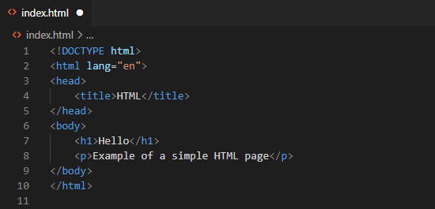

Hình 3.5: Bố cục HTML đơn giản của một trang web

HTML dùng để tạo bố cục và cấu trúc trang web với vô số ưu điểm. Phải kể đến như học HTML khá đơn giản, dễ tiếp cận khi có rất nhiều nguồn tài nguyên hỗ trợ với cộng đồng người dùng vô cùng lớn. Bên cạnh đó HTML còn là chuẩn web được W3C (World Wide Web Consortium – tổ chức tiêu chuẩn quốc tế cho mạng lưới toàn cầu) vận hành, HTML được hỗ trợ trên hầu hết mọi trình duyệt hiện nay.

#### **3.2.1.2 CSS**

CSS (Cascading Style Sheets) là một ngôn ngữ được sử dụng để định dạng các yếu tố được tạo ra bởi các ngôn ngữ đánh dấu (ví dụ [HTML](https://topdev.vn/blog/html-la-gi/)).  HTML định dạng các phần tử có trên website như tiêu đề, bảng biểu, tạo đoạn văn bản…, còn CSS tạo phong cách cho HTML. CSS giúp cho các phần tử của HTML trở nên phong phú, nổi bật hơn, bằng cách trang trí, đổi màu chữ, thêm màu sắc cho trang hay thay đổi cấu trúc trang…

CSS hoạt động dựa vào việc tìm các vùng chọn, ví dụ như thẻ HTML, class, tên ID, … Kế đến, nó áp dụng những thuộc tính cần thay đổi lên các vùng chọn. Ví dụ với hình 3.5 ở bên trên:

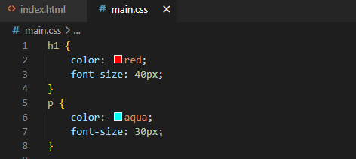

Hình 3.6: Ví dụ về CSS

Cùng so sánh sự khác biệt:

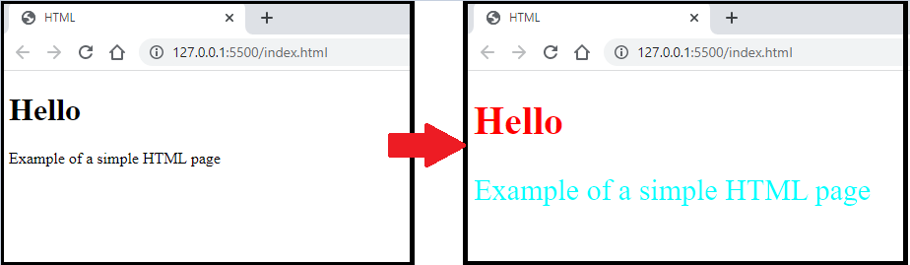

Hình 3.7: Trang HTML sau khi được thêm CSS

Dễ dàng nhận thấy, CSS tạo phong cách cho trang web một cách dễ dàng thông qua các thẻ HTML.

3.2.1.3 JavaScript

JavaScript là ngôn ngữ lập trình website phổ biến để tạo ra các trang web tương tác. Được tích hợp và nhúng vào HTML giúp website trở nên sống động hơn. Javascrip có thể xử lý những đối tượng HTML trên trình duyệt như thêm, xóa hoặc sửa các thuộc tính CSS, các thẻ của HTML. Tạo nên các nội dung động cho website khi có thể tương tác được với cả phía Back end.

### **3.2.2 Nền tảng triển khai Platform: NodeJS**

NodeJS là một nền tảng mã nguồn mở, chạy trên đa nền tảng, được xây dựng trên môi trường JavaScript Runtime của Chrome  được sử dụng để chạy các ứng dụng web bên ngoài trình duyệt của client. NodeJS được xem là một giải pháp hoàn hảo cho các ứng dụng sử dụng nhiều dữ liệu nhờ vào mô hình hướng sự kiện bất đồng bộ. Vì thế NodeJS có thể đáp ứng được việc truy cập cùng lúc một lượng người dùng cực kì lớn. Node.JS có thể được sử dụng như một frontend hay backend nhờ vào các framework như Express JS.



Hình 3.8: NodeJS

### **3.2.3 Cơ sở dữ liệu: MongoDB**

MongoDB là một hệ quản trị cơ sở dữ liệu [NoSQL](https://vi.wikipedia.org/wiki/NoSQL) [mã nguồn mở](https://vi.wikipedia.org/wiki/Ph%E1%BA%A7n_m%E1%BB%81m_ngu%E1%BB%93n_m%E1%BB%9F) [đa nền tảng](https://vi.wikipedia.org/wiki/%C4%90a_n%E1%BB%81n_t%E1%BA%A3ng). Bản ghi trong MongoDB được lưu trữ dạng một dữ liệu văn bản (Document), là một [cấu trúc dữ liệu](https://vi.wikipedia.org/wiki/C%E1%BA%A5u_tr%C3%BAc_d%E1%BB%AF_li%E1%BB%87u) bao gồm các cặp giá trị(value) và trường(field) tương tự như các đối tượng [JSON](https://vi.wikipedia.org/wiki/JSON) hỗ trợ cho việc truy vấn sẽ rất nhanh. Các document này tập hợp lại thành một collection để lưu trữ dữ liệu. Các collection tập hợp với nhau ta được một database (cơ sở dữ liệu)

MongoDB được ra mắt lần đầu vào năm 2007 và đã trở thành một trong những database nổi trội nhất hiện nay, được dùng làm BackEnd cho rất nhiều Website nổi tiếng.



Hình 3.9: MongoDB

Hệ thống sử dụng MongoDB để lưu trữ và quản lý cơ sở dữ liệu về thông số cảm biến đo được. Dữ liệu này phục vụ cho việc tra cứu lịch sử và phát triển mô hình dự đoán thông số của hệ thống. MongoDB có ưu điểm là hệ quả trị cơ sở dữ liệu NoSQL, nghĩa là dữ liệu được lưu lại phi cấu trúc, không có tính ràng buộc nên việc truy vấn sẽ rất nhanh. Tuy nhiên, chính với dạng phi cấu trúc đó, dữ liệu được lưu sẽ không được chặt chẽ. Chính vì vậy chúng ta cần sử dụng Mongoose – một thư viện mô hình hóa đối tượng cho Mongo DB. Moongoose cho phép người dùng định nghĩa các đối tượng với một schema được định nghĩa rõ ràng như string, number, date, …

### **3.2.4 Tổng quan**

Kết hợp 3 điều vừa tìm hiểu được ở trên lại ta có:

+ HTML: Cung cấp cấu trúc cơ bản, hỗ trợ trong việc xây dựng layout, thêm nội dung dễ dàng trên website.

+ [CSS](https://vietnix.vn/css-la-gi/):  Định dạng các siêu văn bản dạng thô tạo ra từ HTML thành một bố cục website, có màu sắc, ảnh nền,….

+ JavaScript: Tạo ra các sự kiện tương tác với hành động của người dùng (ví dụ như là chat, update nội dung, hiệu ứng slide).

Bên cạnh đó Website sử dụng mô hình MVC để cấu trúc code một cách khoa học. MVC [19] hay MVC Design Pattern là viết tắt của Model - View – Controller, một mẫu kiến trúc, mô hình lập trình phổ biến với mục đích quản lý và xây dựng dự án phần mềm có hệ thống hơn. Trong mô hình này thì:

+ Model: là nơi quản lí, xử lí các dữ liệu

+ View: là giao diện hiển thị, tương tác với người dùng

+ Controller: là thành phần dùng để quản lý tương tác người dùng, làm việc với model và chọn view để hiển thị giao diện người dùng.

Đây là một mô hình chuẩn cho dự án, giúp cho việc tiếp cận với ứng dụng dễ dàng hơn; trình tự xử lý rõ ràng, nhiệm vụ của từng phần được phân chia riêng biệt giúp việc xây dựng, phát triển và bảo trì thuận tiện, nhanh chóng.

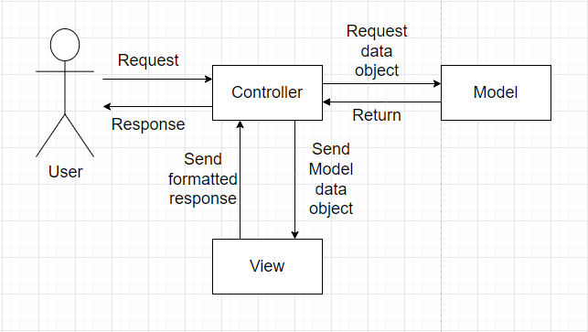

Hình 3.10: Mô hình MVC

Luồng xử lý dữ liệu trong MVC (hình 3.10):

+ Khi phía người dùng gửi một yêu cầu đến Server, Controller tiếp nhận và xử lý yêu cầu. Tùy thuộc vào dữ liệu đầu vào và quyết định hướng đi tiếp theo. Nếu cần tương tác với cơ sở dữ liệu, Controller sẽ gọi tới Model.

+ Model tương tác với cơ sở dữ liệu để truy vấn dữ liệu theo yêu cầu của phía Controller, sau đó Model trả dữ liệu về cho Controller xử lý.

+ Controller sẽ gọi đến View phù hợp với yêu cầu được gửi cùng với dữ liệu nhận được từ Model cho View. View hiển thị kết quả, dữ liệu đầu ra phù hợp với yêu cầu của người dùng trên giao diện trang web.

Đây là một mô hình tương đối đơn giản, dễ dàng tiếp cận cho người mới làm quen với tác dụng vào độ hiệu quả cao.

## **3.3 Giao thức truyền thông**

### **3.3.1 Giao thức HTTP**

HTTP (HyperText Transfer Protocol) là giao thức truyền tải siêu văn bản, là giao thức tiêu chuẩn cho World Wide Web (www) dùng để truyền tải dữ liệu giữa Web server (máy chủ cung cấp dịch vụ) đến các Web client (các trình duyệt, thiết bị sử dụng web) và ngược lại.

HTTP hoạt động theo mô hình Client – Server (mô hình mà hầu hết các Website hiện nay sử dụng) được mô tả như hình 3.21

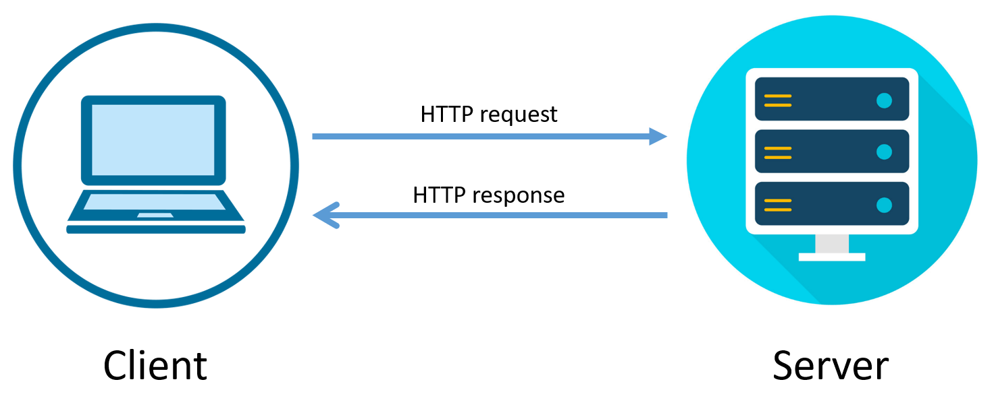

Hình 3.11: Giao thức HTTP

Giao thức HTTP được sử dụng để truyền dữ liệu giữa vi điều khiển với Website. Các thông số cảm biến đo được gửi đến trang web thông qua phương thức HTTP Get Request­.

### **3.3.2 Giao thức MQTT**

MQTT (Message Queueing Telemetry Transport) [20] là một giao thức mạng kích thước nhỏ, hoạt động theo cơ chế publish – subscribe (xuất bản – đăng ký) để truyền tin nhắn giữa các thiết bị. MQTT được thiết kế cho các kết nối cho việc truyền tải dữ liệu cho các thiết bị ở xa, các thiết bị hay vi điều khiển nhỏ có tài nguyên hạn chế hoặc trong các ứng dụng có băng thông mạng bị hạn chế.

Kiến trúc của MQTT gồm 2 phần chính là Broker và Clients:

+ MQTT Broker: hay máy chủ môi giới được coi như trung tâm, nó là điểm giao của tất cả các kết nối đến từ Client (Publisher/Subscriber). Nhiệm vụ chính của Broker là nhận thông điệp (message) từ Publisher, xếp vào hàng đợi rồi chuyển đến một địa điểm cụ thể. Nhiệm vụ phụ của Broker là nó có thể đảm nhận thêm một vài tính năng liên quan tới quá trình truyền thông như: bảo mật message, lưu trữ message, logs, …

+ MQTT Client: Là các thiết bị/ứng dụng Client kết nối đến Broker để thực hiện truyền nhận dữ liệu. Client thì được chia thành hai nhóm là Publisher và Subscriber. Publisher là thiết bị gửi bản tin lên broker, Subscriber là người nhận bản tin mỗi khi có bản tin mới gửi lên Broker. Một Client có thể có 1 trong 2 nhiệm vụ hoặc cả 2.

Hình 3.22 dưới đây mô tả cơ chế hoạt động đơn giản của MQTT

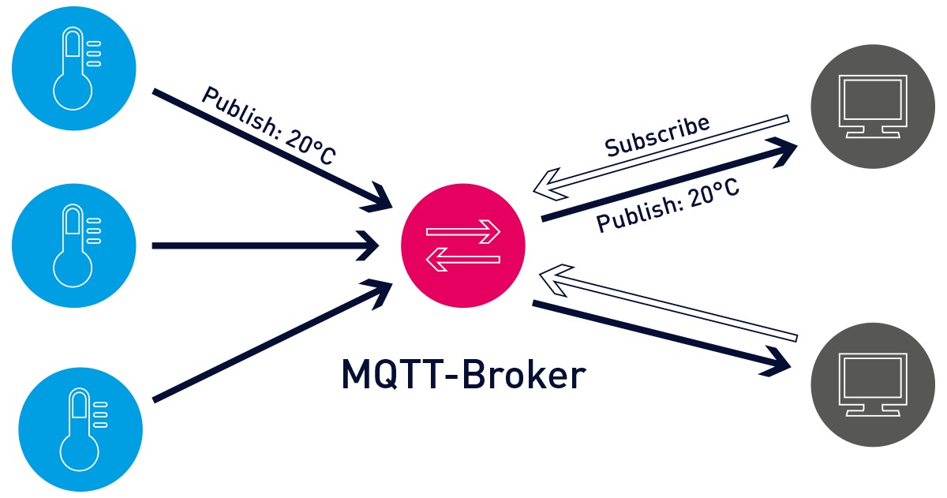

Hình 3.12: Giao thức MQTT

Giao thức MQTT được sử dụng để truyền thông điệp giữa các thiết bị: Ví dụ vi điều khiển đọc trạng thái hoạt động của các thiết bị, các thông số cảm biến, publish thông điệp với theo dạng (topic name, message payload). Topic name là tên chủ đề mà chúng ta đặt, message payload là thông điệp truyền đi (ví dụ “on” hoặc “off”; “30°C”). Các thiết bị khác (máy tính, web server hoặc một vi điều khiển khác) đã subcribe “topic name” trước đó sẽ nhận được tất cả các thông điệp được publish sau đó xử lý tùy thuộc mục đích sử dụng.

## **3.4 Triển khai thiết kế Website hiển thị thông số và điều khiển thiết bị**

Các công nghệ đã được đề cập đến ở phần xây dựng hệ thống phần mềm là khung cơ sở để tìm hiểu cách thiết kế Website. Cụ thể chi tiết tất cả các công nghệ được áp dụng vào để thiết kế trang web như sau:

Trang web được thiết kế sử dụng framework Express JS. [ExpressJS](https://expressjs.com/) là một web framework sử dụng ngôn ngữ Javascrip được xây dựng trên nền tảng NodeJs, nó giúp quá trình xây dựng các ứng dụng web một cách đơn giản và nhanh chóng với rất nhiều tính năng. Phải kể đến các tính năng cơ bản như:

* Cho phép thiết lập các lớp trung gian (middleware) để trả về các HTTP request.
* Định nghĩa routing (tuyến đường) có thể được sử dụng với các hành động khác nhau dựa trên phương thức HTTP và URL.
* Cho phép trả về các trang HTML dựa vào các tham số truyền vào đến template (Các mẫu có sẵn trong việc thiết kế giao diện fontend giúp người dùng tiết kiệm thời gian).

Express JS sử dụng mô hình MVC giúp cho việc tổ chức các ứng dụng web có tổ chức hơn. Cụ thể được miêu tả như hình sau:

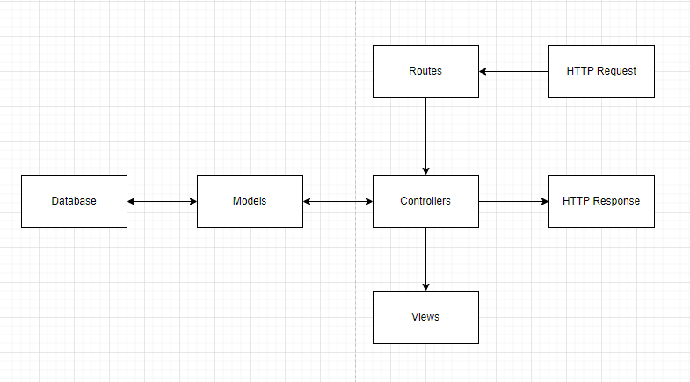

Hình 3.13: Mô hình MVC trong Expess JS

* Routes là các tuyến đường được định nghĩa để chuyển tiếp các yêu cầu thông qua HTTP request tới chức năng của Controller thích hợp.
* Controller có chức năng lấy dữ liệu được yêu cầu từ cơ sở dữ liệu thông qua các Model, tạo trang HTML hiển thị dữ liệu và trả về cho người dùng.
* Dữ liệu được hiển thị thông qua Views.

Router là một bộ định tuyến giúp cho chúng ta định danh ra các url và hành động kèm theo nó. Ví dụ website mà tôi xây dựng sẽ được định tuyến 8 router:

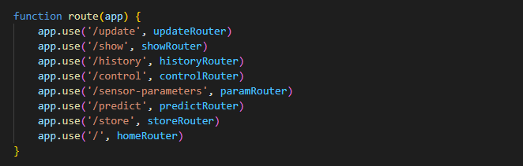

Hình 3.14: Định nghĩa router của trang web

Với từng URL có param (/update, /show, /history,…) kèm theo, khi được request thì hành động tương ứng sẽ được thực thi (update, show, history,…)

Controller là nơi xử lý logic các hành động được đặt ra ở router. Tương tác với model lấy ra dữ liệu từ database hiển thị lên views phản hồi người dùng. Cụ thể trong hệ thống này, các /param truyền vào url có tác dụng tạo nên các hành động như sau:

* /update: Nhận request, gọi vào model lấy dữ liệu cảm biến, cập nhật giá trị cảm biến mới vào một file định dạng csv. Dữ liệu này dùng để làm tập dữ liệu huấn luyện cho mô hình dự đoán.
* /show: Nhận request, gọi vào model lấy dữ liệu cảm biến gửi lên vào ngày tháng được truyền vào. Hiển thị các giá trị này lên view.
* /sensor-parameters: Nhận request, gọi vào model lấy tất cả dữ liệu cảm biến gửi lên ngày hôm đó. Sau đó hiển thị các giá trị này lên view.
* /history: Nhận request có ngày tháng được truyền vào, gọi vào model dự đoán lấy dữ liệu dự đoán ngày hôm đó. Hiển thị các giá trị này lên view.
* /control: Nhận request, gọi vào model cập nhật trạng thái thiết bị mới.
* /predict: Nhận request, gọi vào model dự đoán lấy dữ liệu dự đoán lấy dữ liệu dự đoán ngày mai. Hiển thị các giá trị này lên view.
* /Store: Nhận giá trị request, lưu giá trị này vào cơ sở dữ liệu.
* Bên cạnh đó còn có “/” trả về trang chủ của trang web và một định tuyến “/switch” nhận request của người dùng thông qua “button submit”, có tác dụng thay đổi biến trạng thái của thiết bị điện trong nhà trên cơ sở dữ liệu rồi gửi thông điệp đến vi điều khiển. Vi điều khiển xử lý thông điệp này và điều khiển thiết bị mong muốn.

ExpressJs là một framework sử dụng rất nhiều các middleware, khi hoạt động sẽ là một loạt các hàm middleware được thực hiện liên tiếp nhau, Middleware sẽ đóng vai trò trung gian giữa request/response (tương tác với người dùng) và các xử lý logic bên trong web server. Có thể hiểu Middleware trong Express JS là :

* Một loạt các hàm được gọi bởi router trước khi request cuối cùng được gọi.
* Các hàm nhận các request và response.
* Các hàm có thể chỉnh sửa request, response trước khi chúng được gửi đến middleware tiếp theo.

Các Middleware trong Express JS có các chức năng:

* Thực hiện bất kỳ đoạn code nào
* Thay đổi các đối tượng request và response
* Kết thúc một quá trình request-response
* Gọi hàm middleware tiếp theo

Phần View của hệ thống là phần giao diện người dùng. Trang web của tôi được thiết kế dựa theo template engine Handlebar (thư viện hỗ trợ người dùng xây dựng các đoạn mã HTML hiển thị nội dung một cách đơn giản hơn). Phần views của trang web được cấu trúc lại theo hướng cơ bản như sau:

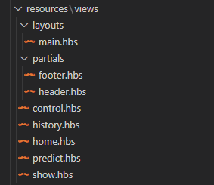

Hình 3.15: Cấu trúc view của trang web

Trong “main” chính là đoạn mã HTML có thể tái sử dụng để hiển thị ra các trang khác nhau. Hiểu đơn giản “main” cấu trúc lại view thành 3 phần header, body và footer. Header và footer là các phần cố định luôn được hiển thị ở mỗi trang của webstie. Còn body chính là phần nội dung chính của từng trang. Trong hình 3.15 thì “control”, “history”, … chính là các nội dung chính của các trang tương ứng được tạo bằng HTML.

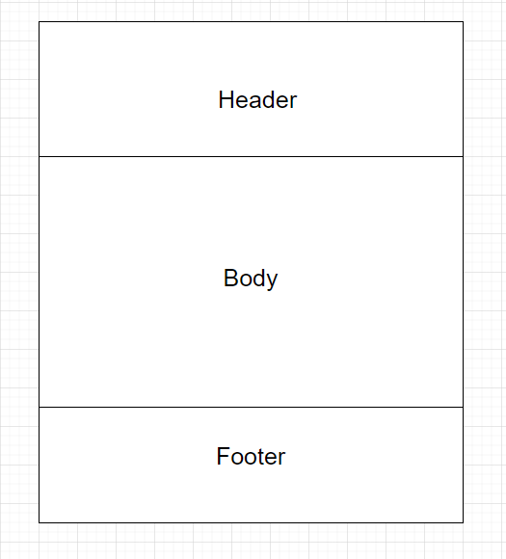

Hình 3.16: Cấu trúc của trang web

Dưới đây sẽ là kết quả thực hiện trong việc thiết kế website của tôi. Bố cục hiển thị của trang web được chia thành 3 phần là header, body và footer có tác dụng:

* Header: là phần đầu của trang chứa thanh điều hướng gồm 4 nút nhấn: trang chủ, điều khiển thiết bị, thông số và dự báo thông số. Khi nhấn vào sẽ dẫn đến trang nội dung liên quan.
* Body: là phần ở giữa chứa nội dung của trang web.
* Footer: là phần cuối của trang web tổng hợp nội dung chính của website
* Header và footer là phần cố định luôn được hiển thị ở mọi trang của website

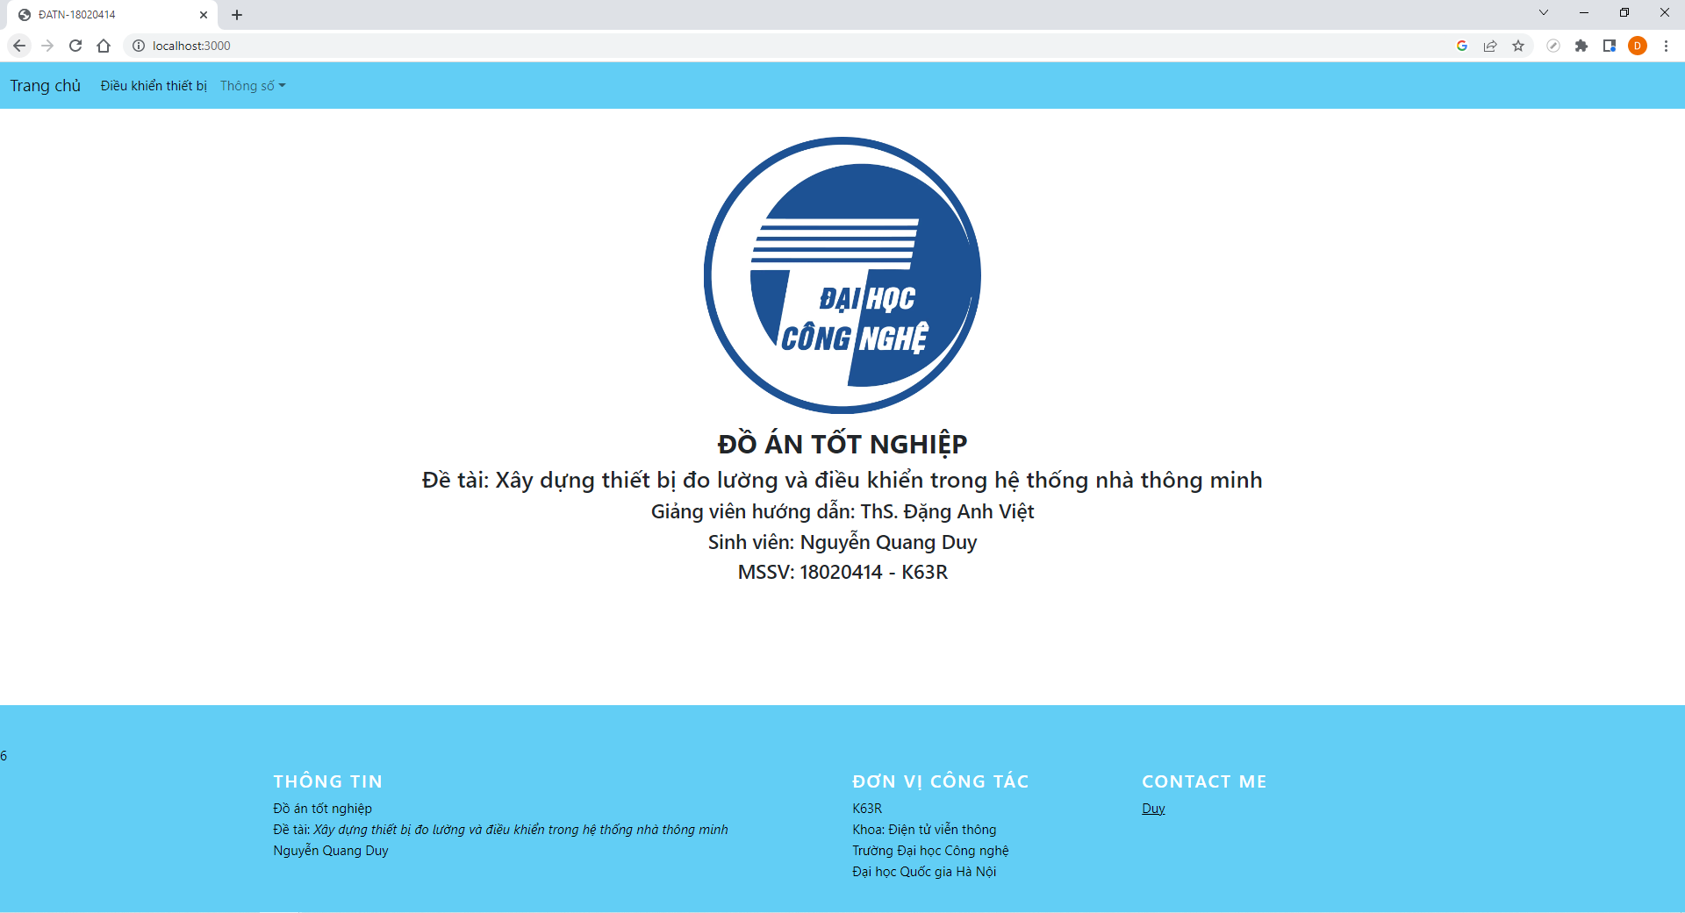

Hình 3.17: Bố cục website thiết kế

Hình 3.17 trên cũng là giao diện trang chủ của website. Trang chủ là trang hiển thị mặc định khi truy cập vào website. Trang chủ thể hiện các nội dung, thông tin liên quan về đồ án mà tôi thực hiện.

Hình 3.18 dưới đây là trang điều khiển thiết bị

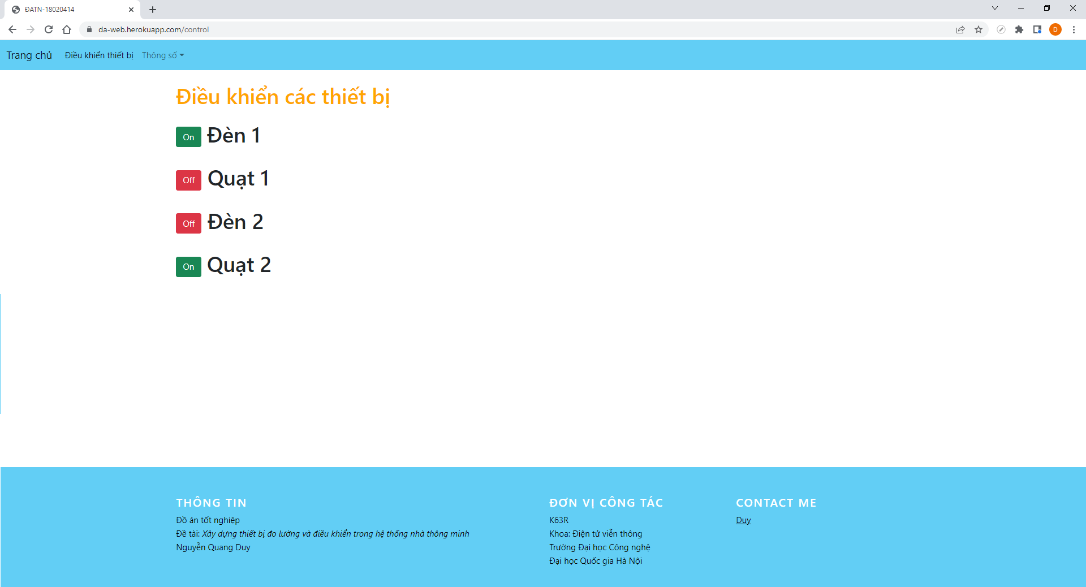

Hình 3.18: Trang điều khiển thiết bị

Trang điều khiển thiết bị được thiết kế đơn giản gồm 4 nút nhấn với 2 trạng thái On/Off. Trạng thái này là trạng thái hoạt động của thiết bị điện trong nhà. Khi nhấn vào nút nhấn, trạng thái của thiết bị được hiển thị thay đổi trên website. Xử lý tiếp theo của web server giống như lưu đồ thuật toán đã đề cập đến ở phần nguyên lý hoạt động, khi thay đổi biến trạng thái trên website; web server sẽ gửi thông điệp thông qua giao tiếp MQTT đến vi điều khiển. Vi điều khiển xử lý thông điệp và bật – tắt thiết bị điện theo điều khiển trên trang web. Tương tự với chiều từ phía vi điều khiển, khi có thay đổi trạng thái hoạt động từ thiết bị điện, trạng thái hiển thị trên website cũng sẽ được thay đổi. Tuy nhiên, cần phải tải lại trang để làm mới nội dung.

Trang thông số có chức năng xem thông số nhiệt độ, độ ẩm trong ngày; tra cứu lại lịch sử thông số đo được. Khi truy cập vào trang, các giá trị nhiệt độ, độ ẩm được hiển thị trong một bảng. Ví dụ như hình 3.19:

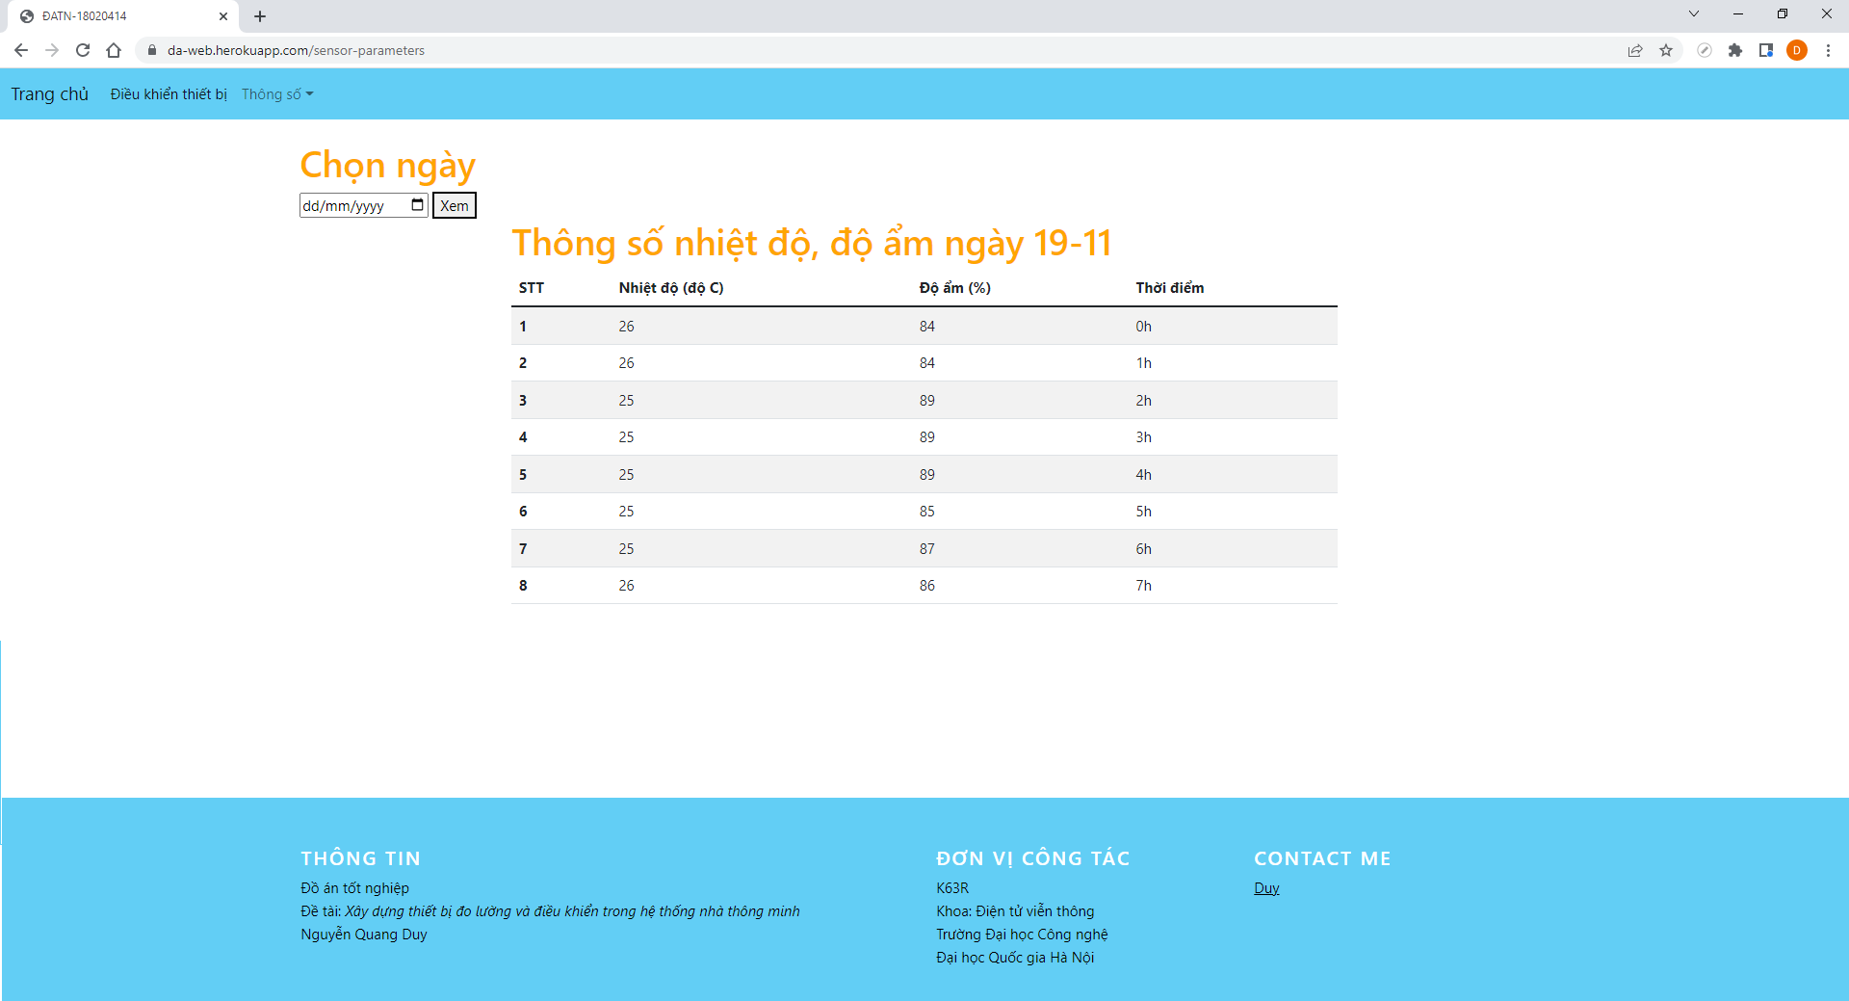

Hình 3.19: Thông số nhiệt độ độ ẩm ngày hôm nay (19/11/2022)

Các thông số cảm biến đo được sẽ được vi điều khiển gửi lên web server thông qua giao thức HTTP, sau đó được lưu lại vào cơ sở dữ liệu MongoDB. Dữ liệu được lưu dạng hướng tài liệu JSON gồm các trường ngày, tháng, nhiệt độ và độ ẩm. Khi người dùng yêu cầu xem thông số thì controller sẽ làm việc với Model gọi ra các dữ liệu có trường thời gian trùng với ngày tháng đó để hiển thị trên trang web. Trong hình 3.19, dữ liệu được hiển thị trong bảng là giá trị nhiệt độ, độ ẩm đo được từ 0 giờ đến 8 giờ. Mốc thời gian 8 giờ này là thời gian cuối vi điều khiển gửi dữ liệu lên web server. Hay nói dễ hiểu hơn, dữ liệu được hiển thị là tất cả dữ liệu được vi điều khiển gửi lên vào ngày hôm đó.

Để tra cứu dữ liệu thông số đo được trước đó, ta chỉ cần nhấn vào biểu tượng lịch bên trái góc trên của trang hiển thị, chọn ngày mình muốn tra cứu và nhấn xem, trang sẽ được tự động tải lại và hiển thị các thông số trong ngày hôm đó.

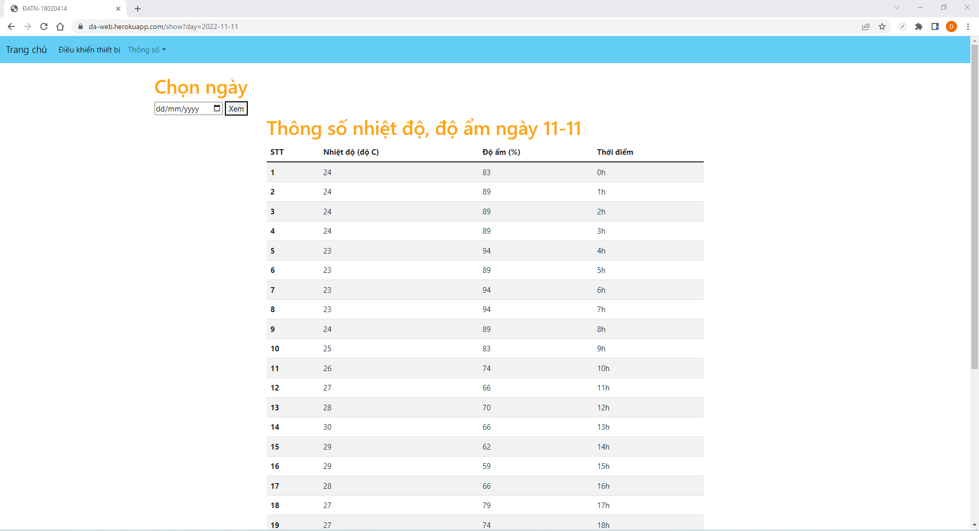

Hình 3.20: Tra cứu lịch sử thông số ngày 11/11/2022

Trang dự báo thông số có bố cục giống với như trang thông số, có chức năng xem dự báo thông số ngày tiếp theo, xem lại lịch sử dự đoán ngày cụ thể. Khi truy cập, bảng sẽ hiển thị giá trị dự đoán trong 24h ngày tiếp theo.

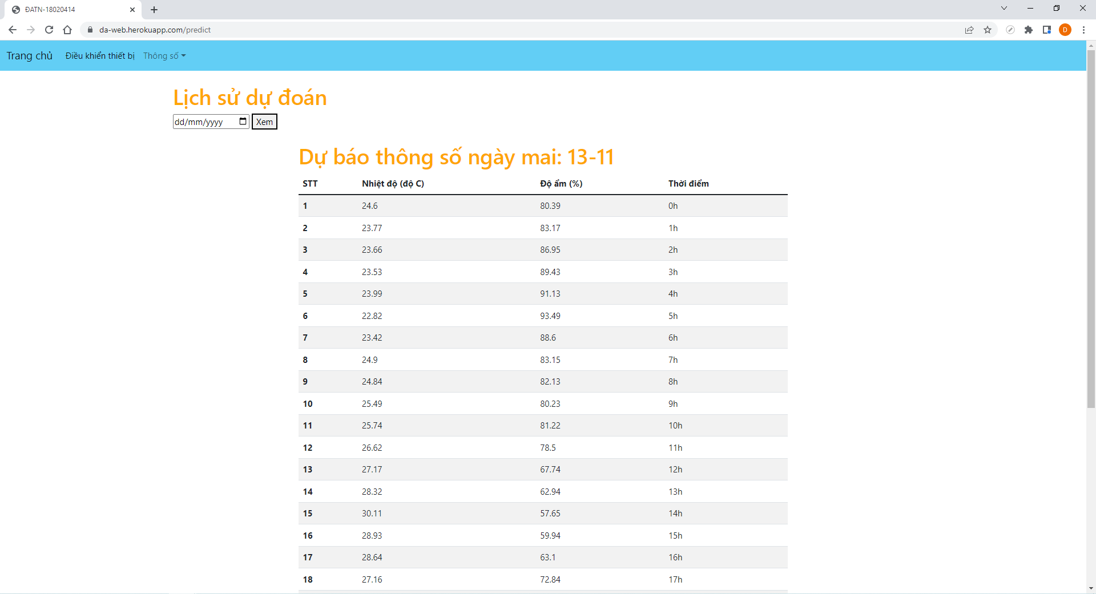

Hình 3.21: Dự đoán thông số ngày 13/11/2022

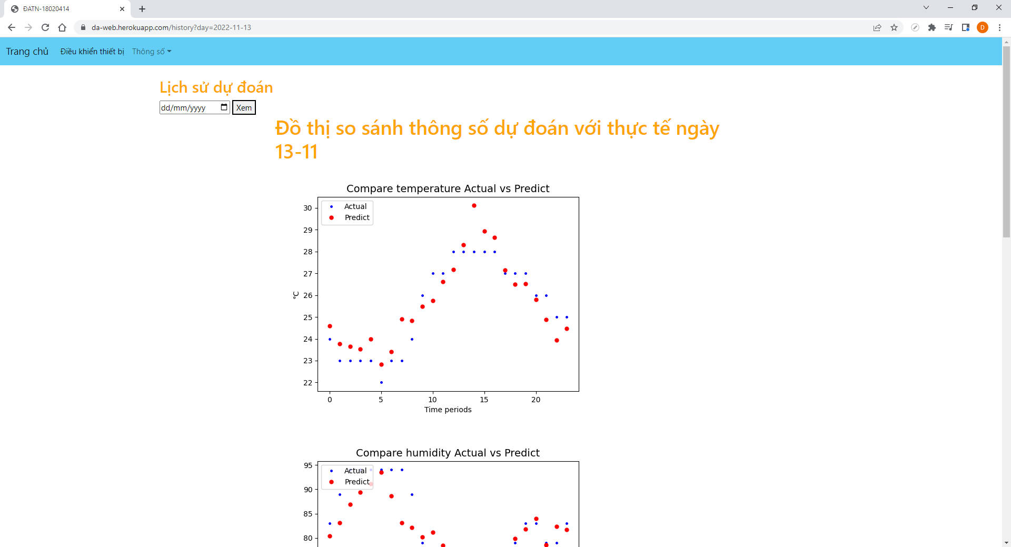

Hình 3.22: Tra cứu lịch sử dự đoán ngày 13/11/2022

Trang tra cứu lịch sử dự đoán gồm 2 đồ thị trực quan hóa giá trị dự đoán và giá trị thực tế các thông số nhiệt độ, độ ẩm

Trang web được thiết kế và triển khai trên một VPS (Virtual Private Server – máy chủ ảo) để có thể truy cập vào bằng cả máy tính lẫn thiết bị di động ở bất kì đâu, bất kì thời điểm thông qua đường dẫn được cung cấp và kết nối mạng Internet.

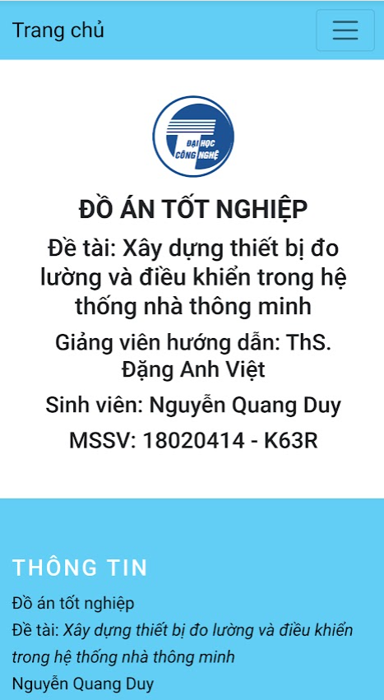

Hình 3.23: Giao diện trang web trên thiết bị di động

## **3.5 Mô hình dự đoán thông số môi trường.**

Như đã đề cập ở phần cơ sở lý thuyết, với khả năng xử lý dữ liệu đầu vào dạng chuỗi (sequence) hay chuỗi thời gian (time-series), RNN trở thành một thuật toán rất được chú ý trong các lĩnh vực như xử lý ngôn ngữ tự nhiên, dự đoán thời tiết, dự đoán thông số có tính liên tục,… Đó là lý do mô hình RNN sẽ được chọn làm mô hình để dự đoán thông số của hệ thống.

Dữ liệu đầu vào sẽ là thông số môi trường mà cảm biến đo được, dữ liệu đầu ra là dự đoán thông số ngày mai.

Mô hình dự đoán là mô hình RNN được lấy dữ liệu từ cảm biến thu thập được trong quá trình hoạt động: Vi điều khiển được lập trình gửi các giá trị cảm biến nhiệt độ, độ ẩm đo được trong nhà lên web server 1 lần/h. Các dữ liệu này được hiển thị trên trang web và cũng được lưu lại vào cơ sở dữ liệu MongoDB (đã đề cập đến ở phần lý thuyết). Dữ liệu được lưu dạng hướng tài liệu JSON gồm các trường id, month, date, hour, humidity và temperature. Ví dụ:

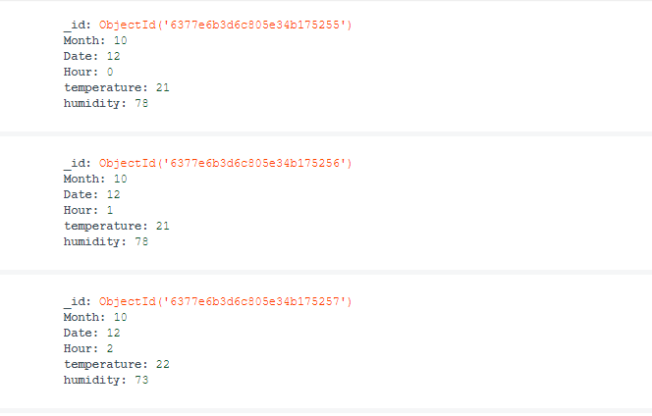

Hình 3.24: Dữ liệu cảm biến được lưu trong MongoDB

Quá trình này được gọi là thu thập dữ liệu. Tổng hợp các bước thực hiện để xây dựng mô hình dự đoán của hệ thống như sau:

**Bước 1:** Thu thập dữ liệu. Dữ liệu thu thập được gồm khoảng 800 dữ liệu nhiệt độ, độ ẩm tương đương 33 ngày đo dữ liệu. Dưới đây là trực quan hóa dữ liệu của các bản ghi:

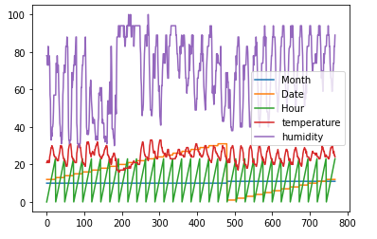

Hình 3.25: Trực quan hóa dữ liệu

**Bước 2:** Xử lý dữ liệu. Sử dụng thư viện Numpy để đọc file .csv thu được sau khi xuất dữ liệu từ MongoDB. Tách dữ liệu thành từng mảng lần lượt là “temperature” và “humidity”. Ta có hai mảng, các giá trị trong mảng là một chuỗi các trị mà số tiếp theo phụ thuộc vào số trước đó. Chia các dữ liệu theo tỷ lên 0.7:0.15:0.15 tương ứng với training set, validation set và testing set. Tôi sẽ sử dụng mô hình lấy dữ liệu đầu vào là 24 giờ liên tục để dự đoán thông số cho giờ tiếp theo. Vậy nên các tập dữ liệu sẽ được chia thành các đầu vào là 24 giá trị liên tục có nhãn là giá trị liền sau đó.

**Bước 3:** Đào tạo mô hình học máy. Mô hình đã được xác định trước là mô hình RNN kết hợp với sử dụng thư viện Keras (thư viện phần mềm mã nguồn mở hỗ trợ triển khai và thực hiện các mạng nơ-ron một cách dễ dàng, nhanh chóng) để hỗ trợ trong việc đào tạo mô hình.

**Bước 4:** Lưu mô hình và tải lại model để sử dụng.

Model được sử dụng để dự đoán nhiệt độ, độ ẩm của 24 giờ hôm sau với đầu vào là các giá trị cảm biến thu được trước đó. Qua quá trình xây dựng model tôi thu được kết quả:

Thử nghiệm mô hình trên tập testing set của mình:

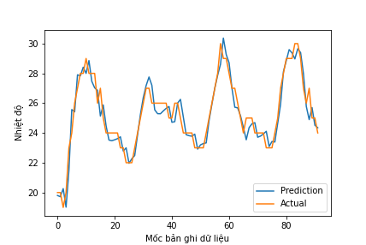

Hình 3.26: Kết quả dự đoán nhiệt độ và nhiệt độ thực tế trên tập dữ liệu thử nghiệm

Vì dữ liệu còn ít nên vài phần còn chưa chính xác, tuy nhiên tôi thấy được kết quả khá triển vọng khi đối với tập dữ liệu thử nghiệm, kết quả dự đoán bám sát với giá trị đo được.

Mô hình đã được xây dựng xong, việc cần làm tiết theo là áp dụng với thực tế. Dưới đây là kế quả tôi thu được sau khi áp dụng mô hình để dự đoán kết quả nhiệt độ, độ ẩm ngày 13/11/2022:

Bảng 3.1: Dự đoán thông số nhiệt độ, độ ẩm ngày 13/11/2022

|  |  |  |
| --- | --- | --- |
| **Thời điểm (giờ)** | **Độ ẩm dự đoán** | **Nhiệt độ dự đoán (°C)** |
| 0 | 87% | 23.59 |
| 1 | 87% | 23.16 |
| 2 | 87% | 22.76 |
| 3 | 89% | 22.39 |
| 4 | 90% | 22.06 |
| 5 | 92% | 21.8 |
| 6 | 92% | 21.68 |
| 7 | 89% | 21.81 |
| 8 | 85% | 22.35 |
| 9 | 80% | 23.41 |
| 10 | 76% | 24.99 |
| 11 | 73% | 26.7 |
| 12 | 70% | 28 |
| 13 | 69% | 28.8 |
| 14 | 68% | 29.32 |
| 15 | 69% | 29.62 |
| 16 | 70% | 29.65 |
| 17 | 73% | 29.24 |
| 18 | 75% | 28.29 |
| 19 | 78% | 26.94 |
| 20 | 80% | 25.65 |
| 21 | 81% | 24.73 |
| 22 | 82% | 24.11 |
| 23 | 82% | 23.64 |

Bảng 3.1 bên trên là kết quả dự đoán nhiệt độ, độ ẩm ngày 13/11/2022. Để đánh giá kết quả dự đoán, tôi sẽ so sánh với dữ liệu thực tế thu thập được trong ngày hôm đó. Dưới đây là biểu đồ trực quan hóa giá trị thực tế và giá trị dự đoán của mô hình:

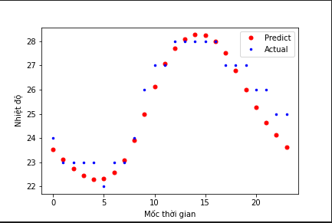

Hình 3.27: Nhiệt độ dự đoán và thực tế đo được ngày 13/11/2022

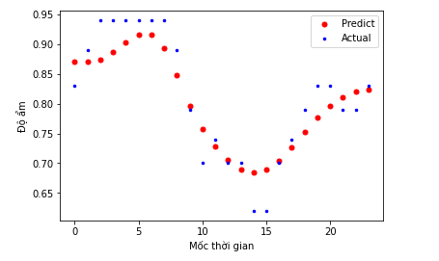

Hình 3.28: Độ ẩm dự đoán và thực tế đo được ngày 13/11/2022

Chấm tròn màu đỏ là giá trị dự đoán của mô hình, chấm xanh là giá trị thực tế của cảm biến đo được. Nhìn sơ qua, các giá trị dự đoán đã có xu hướng bám sát giá trị thực tế tuy nhiện các giá trị độ ẩm có biến động lớn hơn nên kết quả dự đoán có sai lệch nhiều hơn. Kết quả này là khá khả quan với dữ liệu đào tạo còn hạn chế.

Để đánh giá kết quả này chính xác hơn, tôi sử dụng hàm RMSE (Root mean squared error). RMSE là căn bậc hai của mức trung bình của các sai số bình phương hay còn được gọi là độ lệch chuẩn của sai số dự đoán. RMSE là thước đo thường được sử dụng về sự khác biệt giữa các giá trị được dự đoán bởi 1 mô hình và các giá trị quan sát được. RMSE được tính theo công thức:

|  |  |
| --- | --- |
|  |  |

Trong đó:

*  là giá trị dự đoán
*  là giá trị thực tế quan sát được
*  là số lượng quan sát.

So sánh kết quả dự đoán nhiệt độ ngày 13/11 với giá trị thực tế, ta có giá trị RMSE của nhiệt độ: (°C). Giá trị cho thấy mô hình dự đoán đang hoạt động ở mức chấp nhận được.

**Nhận xét:** Mô hình dự đoán vẫn đang còn trên quá trình hoàn thiện, còn có mặt hạn chế về dữ liệu đầu vào (33 ngày thu thập). Chính vì vậy trong tương lai cần thu thập thêm dữ liệu để mô hình có thể hoạt động dự đoán tốt hơn với các loại nhiễu đầu vào.

Mô hình dự đoán được áp dụng và hiển thị lên trên trang web. Các kết quả hiển thị bao gồm các dữ liệu dự đoán và đồ thị so sánh kết quả dự đoán và thực tế đo được.

## **3.6 Nhận xét chung**

Chức năng cảm biến đo lường hoạt động tốt, ổn định. Tuy các thiết bị đo đạc được sử dụng có đối tượng hướng tới là cho công việc học tập và nghiên cứu nên có giá thành rẻ, nhưng kết quả đo được tương đối chính xác, độ bền cao trong quá trình sử dụng. Các cảm biến trong nhà hoạt động đúng theo logic lập trình, được điều khiển theo 2 cách là điều khiển trực tiếp bằng nút nhấn hoặc điều khiển thông qua website hoạt động tốt, phản hồi nhanh (nhỏ hơn 1s giây). Chức năng hoạt động theo kịch bản (bật – tắt đèn theo cường độ ánh sáng đo được) hoạt động tốt, song vẫn còn nhiều thiếu sót:

* Hệ thống dây kết nối trong nhà còn chưa được tối ưu: dây dẫn bị rối, quá dài hoặc quá ngắn khiến mất thẩm mĩ.
* Cảm biến có giá thành rẻ nên vẫn còn nhiều lỗi vặt trong quá trình hoạt động. Đôi lúc còn chưa chuẩn xác. Ví dụ như cảm biến cường độ ánh sáng BH1750 khi hoạt động cần lắp đặt chính xác góc độ để có thể đo được cường độ ánh sáng chuẩn xác. Nếu đặt sai (đặt góc quá tối hoặc đặt góc hứng trực tiếp ánh sáng) có thể ảnh hưởng đến kết quả đo.
* Các chức năng lập trình theo kịch bản còn ít. Đối với các ngôi nhà thông minh ngoài đời thật, chúng được đánh giá dựa trên mức độ chức năng của căn nhà. Trong đó chức năng được đánh giá cao là chức năng tự động lên kịch bản hoạt động cho thiết bị. Vì thế cần nhiều phương án hơn.

Website thiết kế ra với mục đích hiển thị, tương tác với người dùng. Các chức năng hiển thị: theo dõi thông số, theo dõi lịch sử, xem kết quả dự đoán,… hoạt động đúng với mục tiêu đề ra. Chức năng điều khiển thiết bị hoạt động tốt: các trạng thái thiết bị được hiển thị chính xác trên website, điều khiển các thiết bị thông qua website hoạt động tốt. Bên trên là các ưu điểm, tuy nhiên còn có các yếu điểm như:

* Hạn chế về mặt công nghệ, trang web được thiết kế ra là trang web tĩnh: Khi trạng thái thiết bị điện bị thay đổi ở phía mô hình bằng cách thủ công (người dùng bật – tắt thiết bị thông qua nút nhấn) hay vi điều khiển gửi giá trị mới lên trên web server trong lúc người dùng đang truy cập trang web thì cần phải tải lại trang để làm mới nội dung hiển thị.
* Hạn chế về mặt hình thức: Trang web được thiết kế còn sơ sài do thời gian thực hiện đồ án có hạn. Chức năng hiển thị còn đơn sơ, được hiển thị thông qua bảng biểu. Chưa có hình ảnh minh họa sống động.
* Hạn chế về bảo mật: ai cũng có thể truy cập vào wesite để theo dõi thông số, điều khiển các thiết bị trong nhà nếu sở hữu đường link trang web.

Hoàn thành xây dựng được chức năng dự báo thông số, dự đoán thông số ngày tiếp theo với độ chính xác tương đối khả quan. Các dữ liệu này có thể giúp ích cho người dùng khi có thêm một “dự báo thời tiết” cho chính căn nhà của mình. Song, vẫn còn những nhược điểm:

* Dữ liệu thu thập được vẫn còn ít do hạn chế về thời gian thực hiện đề tài.
* Giá trị đánh giá RMSE ở mức tương đối (phản ánh độ sai lệch của giá trị dự đoán) tuy nhiên có một vài điểm dự đoán bị lệch đi khá nhiều. Do dữ liệu còn hạn chế, chưa biết ảnh hưởng của nhiễu (các đợt không khí lạnh, các trận mưa lớn) có ảnh hưởng đến kết quả dự đoán như thế nào.
* Mô hình dự đoán còn chưa sử dụng được tự động, vẫn cần phải thủ công cập nhật, chạy lại để dự đoán ngày kế tiếp theo. Chính vì vậy hệ thống vẫn chưa tận dụng được hết khả năng của mô hình, mới chỉ dừng lại ở mức độ dự đoán, chưa áp dụng vào việc lên kế hoạch vận hành hệ thống trong tương lai.

# **CHƯƠNG 4. KẾT LUẬN VÀ HƯỚNG PHÁT TRIỂN**

## **4.1 Kết luận**

Báo cáo này trình bày về “xây dựng thiết bị đo lường và điều khiển các thiết bị trong hệ thống nhà thông minh”, báo cáo đưa ra được phương án thiết kế mô hình nhà thông minh với chức năng điều khiển các thiết bị thông qua nút nhấn cảm ứng hoặc qua giao diện điều khiển trên hệ thống trang web; theo dõi và giám sát các thông số nhiệt độ, độ ẩm, cường độ ánh sáng trong ngôi nhà. Đồ án hoàn thành đúng mục tiêu đề ra về chức năng điều khiển và đo lường, các chức năng hoạt động chính xác, ổn định. Các dữ liệu từ cảm biến trong nhà được thu thập lại để nghiên cứu mô hình dự đoán thông số môi trường. Từ đây có thể kết hợp với hệ thống, đưa ra các dự đoán và có thể đi đến các hướng phát triển mới trong tương lai.

Trong quá trình thực hiện đồ án, tôi gặp không ít các khó khăn về mặt xử lý cũng như cách tiếp cận vấn đề. Nhiều lỗi phát sinh hay những thiếu thốn về mặt công nghệ, kiến thức làm chậm đi chất lượng và tiến độ hoàn thành của đồ án. Song kết quả đạt được là sự nỗ lực hoàn thành dự án này của bản thân tôi với sự hỗ trợ, góp ý từ thầy cô và các bạn. Đây là một kết quả đáng nhớ của bản thân tôi trong quá trình học tập rèn luyện trong suốt quá trình theo học ngành Kỹ thuật Robot của trường Đại học Công Nghệ, Đại học Quốc gia Hà Nội.

## **4 .2 Hướng phát triển**

Báo cáo đã nêu rõ những công việc thực hiện trong đồ án này, kết quả cùng với những khuyết thiếu trong quá trình hoàn thiện sản phẩm. Chính từ đây là cơ sở để ta có thể đưa ra hướng phát triển sau này. Về trước mắt, điều cấp thiết cần làm là phải cải thiện các nhược điểm của hệ thống:

* Nghĩ ra giải pháp để tối ưu dây kết nối hơn.
* Thay đổi các thiết bị cảm biến khác tốt hơn để theo dõi kết quả.
* Bổ sung số lượng, hình thức các thiết bị: ví dụ các thiết bị điện khác thường được sử dụng trong nhà, các thiết bị sử dụng dòng điện công suất lớn hơn (dòng điện hai chiều).

Suy cho cùng hệ thống mới chỉ hoàn thiện về mặt ý tưởng thực hiện, chính vì vậy cơ hội phát triển về mọi mặt của hệ thống còn rất rộng mở. Trong tương lai, hệ thống có thể hướng đến các tính năng như:

* Thêm các chức năng kịch bản điều khiển thiết bị. Ví dụ như các chức năng điều khiển quạt theo nhiệt độ hiện tại, chức năng điều khiển rèm cửa tự động, chức năng lên lịch trình hoạt động dựa trên dự đoán thông số thu được từ mô hình dự đoán, …
* Cập nhật các công nghệ hữu ích để bổ xung vào thiết kế website để thân thiện với người dùng hơn. Thêm chức năng bảo mật cho website cũng góp phần nâng cao bảo mật cho ngôi nhà.
* Thu thập thêm dữ liệu dự đoán (điều này cần thêm nhiều thời gian thực tế); thử nghiệm dữ liệu với nhiều mô hình dự đoán trong học máy hơn để so sánh, cải thiện với mô hình hiện tại.
* Tham khảo các mô hình nhà thông minh trong nước và trên thế giới để cập nhật thêm các công nghệ mới, các công nghệ hiện hành và hướng phát triển hiện nay.

Cuối cùng, với sự phát triển của khoa học, công nghệ; sự bùng nổ của các thiết bị IoT hiện nay, nhà thông minh được sẽ trở thành xu hướng được mọi người tiếp cận rộng rãi. Việc phát triển hệ thống nhà thông minh sẽ là một chủ đề đáng giá, được bàn luận, nghiên cứu và phát triển nhiều trong tương lai.

# **TÀI LIỆU THAM KHẢO**

|  |  |
| --- | --- |
| [1] | “Công bố báo cáo đầu tiên nghiên cứu về lĩnh vực "nhà thông minh - smarthome" tại Việt Nam,” [Trực tuyến]. Available: http://baobacgiang.com.vn/bg/khoa-hoc-cong-nghe/382601/cong-bo-bao-cao-dau-tien-nghien-cuu-ve-linh-vuc-nha-thong-minh-smarthome-tai-viet-nam.html. |
| [2] | “30+ Thương hiệu nhà thông minh Smart Home tại Việt Nam,” [Trực tuyến]. Available: https://phamhuynhtrongnhan.com/30-thuong-hieu-nha-thong-minh-smart-home-tai-viet-nam/. |
| [3] | “Nhà thông minh BKAV smarthome,” [Trực tuyến]. Available: https://bkavsmarthome.vn/thiet-bi-ban-luxury . |
| [4] | “Nhiệt độ môi trường bao nhiêu thì tốt cho sức khỏe con người?,” [Trực tuyến]. Available: https://thongtinkythuat.com/nhiet-do-moi-truong-bao-nhieu-thi-tot-cho-suc-khoe-con-nguoi. |
| [5] | “Độ ẩm và sức khỏe,” [Trực tuyến]. Available: https://www.vinmec.com/vi/tin-tuc/thong-tin-suc-khoe/suc-khoe-tong-quat/do-am-va-suc-khoe/. |
| [6] | “Cường độ ánh sáng tiêu chuẩn trong từng không gian,” [Trực tuyến]. Available: https://simon.vn/cuong-do-anh-sang-tieu-chuan/ . |
| [7] | “Tổng quan về ESP32,” [Trực tuyến]. Available: https://deviot.vn/tutorials/esp32.66047996/tong-quan-ve-esp32.18482631. |
| [8] | “Giao tiếp I2C,” [Trực tuyến]. Available: https://deviot.vn/blog/giao-tiep-i2c.05019305. |
| [9] | “BH1750,” [Trực tuyến]. Available: https://www.mouser.com/datasheet/2/348/bh1750fvi-e-186247.pdf. |
| [10] | “Trí tuệ nhân tạo - AI là gì,” [Trực tuyến]. Available: https://hoanghapc.vn/ai-la-gi. |
| [11] | “Học máy (Machine Learning là gì),” [Trực tuyến]. Available: https://viblo.asia/p/bai-toan-du-doan-prediction-dua-tren-mo-hinh-hoi-quy-trong-machine-learning-YmjeoLgzkqa. |
| [12] | “Neural network,” [Trực tuyến]. Available: https://vietnix.vn/neural-network/. |
| [13] | “What is Neural Network?,” [Trực tuyến]. Available: https://aws.amazon.com/vi/what-is/neural-network/. |
| [14] | “RNN là gì,” [Trực tuyến]. Available: https://dominhhai.github.io/vi/2017/10/what-is-rnn/. |
| [15] | “Building your Recurrent Neural Network,” [Trực tuyến]. Available: https://datascience-enthusiast.com/DL/Building_a_Recurrent_Neural_Network-Step_by_Step_v1.html. |
| [16] | “Khái niệm Softmax Function và những tính chất của hàm Softmax,” [Trực tuyến]. Available: https://coder.com.vn/khai-niem-softmax-function/. |
| [17] | “Training set, Testing set, Validation set,” [Trực tuyến]. Available: https://cuonglv1109.blogspot.com/2018/11/trong-may-hoc-co-mot-khai-niem-ma-tat.html. |
| [18] | “HTML là gì? Nền tảng lập trình web cho người mới bắt đầu,” [Trực tuyến]. Available: https://wiki.matbao.net/html-la-gi-nen-tang-lap-trinh-web-cho-nguoi-moi-bat-dau/. |
| [19] | “Luồng Xử Lý Trong MVC Như Thế Nào,” [Trực tuyến]. Available: https://codelearn.io/sharing/luong-xu-ly-trong-mvc-nhu-the-nao. |
| [20] | “Giao thức MQTT là gì? Cách sử dụng trong lập trình IOT,” [Trực tuyến]. Available: https://khuenguyencreator.com/giao-thuc-mqtt-la-gi-cach-su-dung/. |
| [21] | “Time series forecasting,” [Trực tuyến]. Available: https://www.tensorflow.org/tutorials/structured_data/time_series . |